MEMORIA DE LABORES 2 DO TRIMESTRE DEL 2023.

ATENCIONES MÉDICAS BRINDADAS EN CLÍNICA MUNICIPAL.

Nuestra función como unidad de Promoción para la Salud (Clínica Médica Municipal Doctor Merlyn Larson) tiene un enfoque de promover la salud, para la prevención de enfermedades en nuestras comunidades y para nuestra población Apopense, sin dejar de menos nuestro ente curativo y de rehabilitación.
En nuestras instalaciones ubicadas en el Complejo Municipal brindamos atención médica integral con calidez y calidad además ofrecemos los servicios de odontología, psicología, fisioterapia, poseemos un botiquín que cuenta con medicamentos básicos, además tenemos los servicios de laboratorio.
Se brindaron las siguientes atenciones en el segundo trimestre del año 2023.
ESPECIALIDAD | CANTIDAD POR MES
 | ABRIL | MAYO | JUNIO | TOTAL, X TRIMESTRE
Medicina General | 520 | 716 | 708 | 1,944
Odontología | 82 | 90 | 94 | 266
Fisioterapia | 175 | 259 | 264 | 698
Psicología | 24 | 39 | 50 | 113
Laboratorio. | 44 | 71 | 109 | 224
Área de Enfermería.  - Curaciones  - Procedimiento  - Inyecciones | 16  69  6 | 27  9  83 | 21  13  147 | 64  91  236
TOTAL, DE ATENCIONES X  POR MES | 936 | 1,294 | 1,406 | 3,636

Uno de los objetivos del a Unidad de promoción para la salud es acercar los
Servicios de salud a nuestra población más vulnerable brindándole una atención con calidad y calidez. Se realizaron un total de brigadas médicas muchas de estas trabajando articulada mente con otras unidades de la Alcaldía Municipal como Gestión de Riesgo, Tejido Social, también se trabajó con el MINSAL lo que nos permitió brindar una atención integral a nuestra población ya que se atendió con consulta general, odontología, vacunación del programa Nacional, vacunación del COVID , además se les proporciono abate y Puriagua la mayoría de las brigadas tuvimos la colaboración de la comunidad .
Las comunidades atendidas son:

- BRIGADA MÉDICA EN CANTON LAS DELICIAS
Se realiza brigada medica en Cantón las delicias en Centro Escolar las Delicias Trabajo articulado con Unidad de Salud de Apopa ,Tejido Social ,se proporcionó a todos los alumnos asistentes anti parasitario y Multivitaminas , además se brindaron un total de 169 consultas médicas ,se brindaron 40 consultas odontológicas realizándole evaluación odontológicas, limpieza profiláctica y aplicación de flúor se aplicaron , se entrego60 frascos de Puriagua y 560 bolsas de abate , además se les proporciono 6 galones de alcohol líquido que ayudara a mantener las medidas de bioseguridad contra el COVID,

. 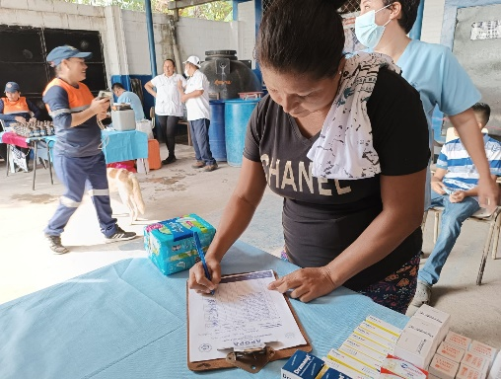 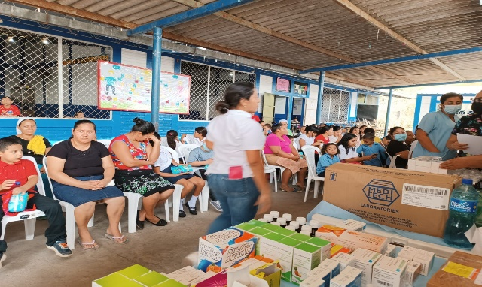
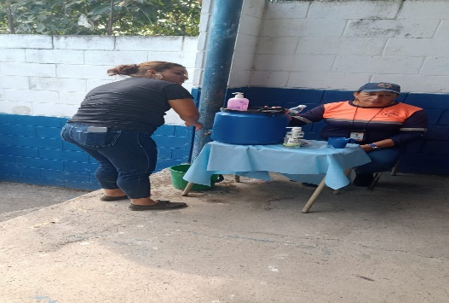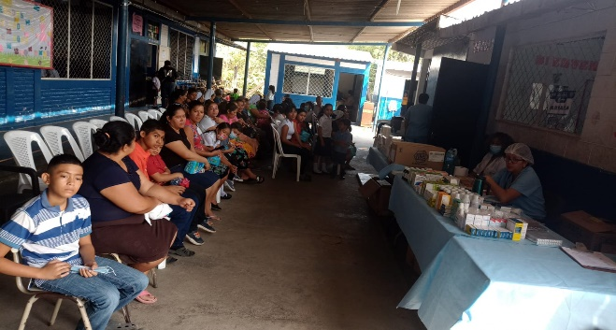
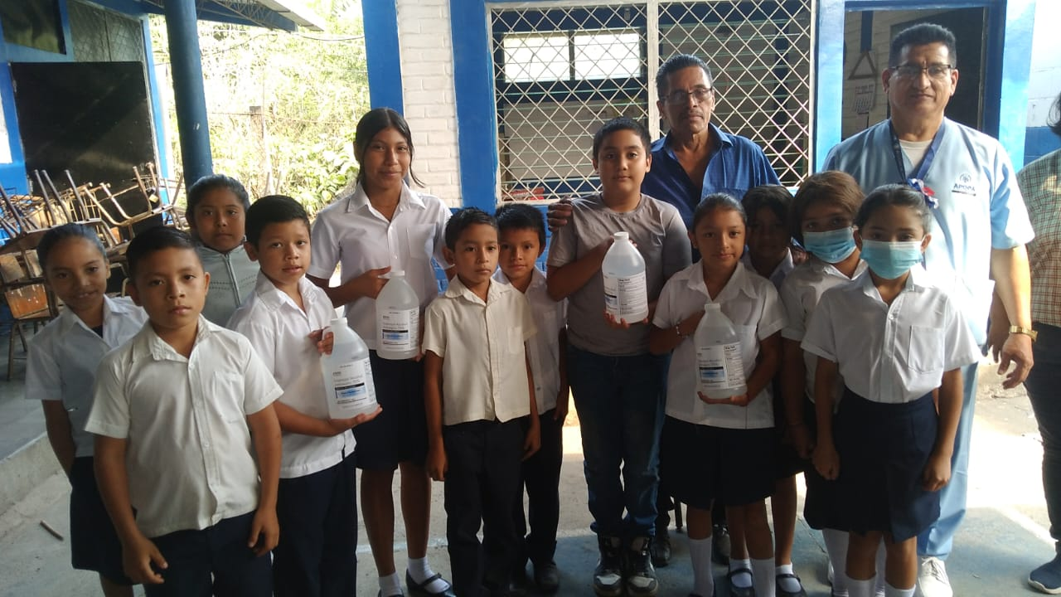
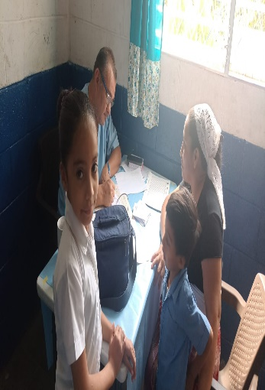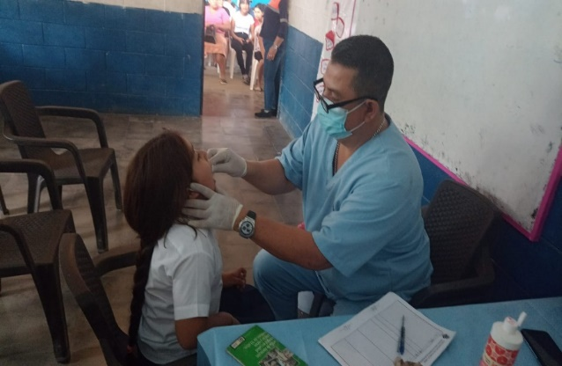
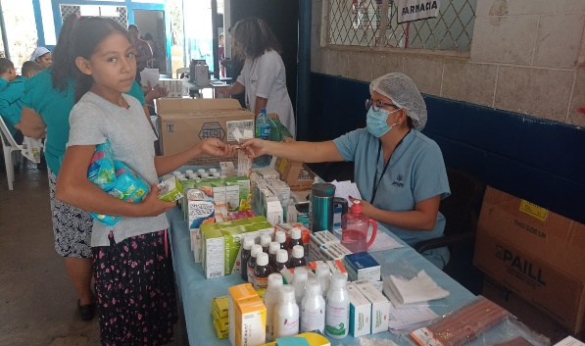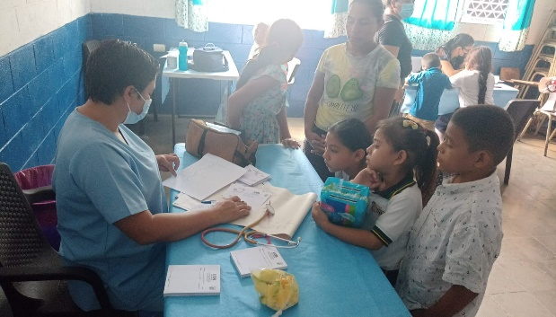

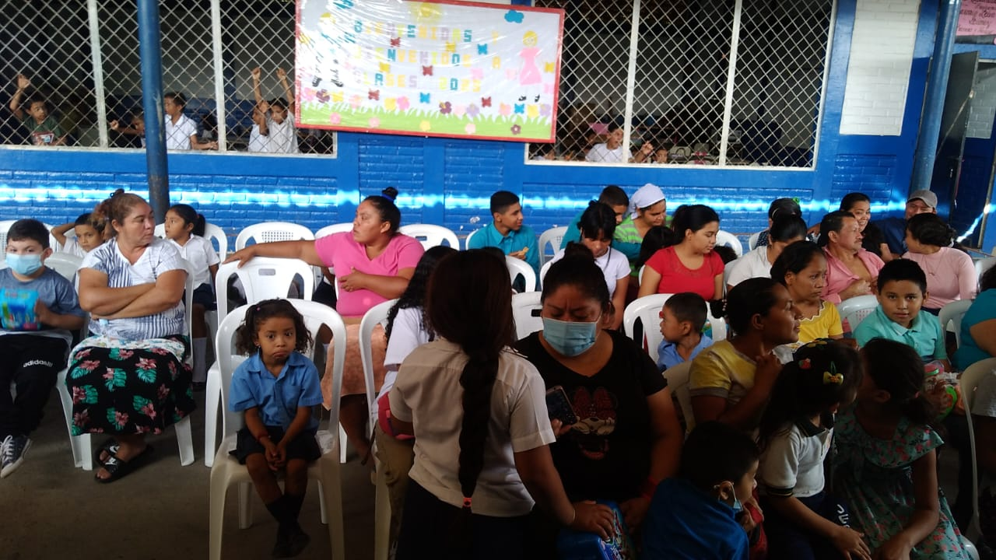

- BRIGADA MEDICA CONDOMINIO LAS VICTORIAS (19/abril/2023)
Se Realizo Brigada Medica en Cancha de los Condominios de la Victora nviendose beneficiados Los Renderosa y sus alrededores trabajo articulado con MINSAL ,Tejido Social , Unidad de Gestion de Riesgo y Directiva de la Comunidad . se brindaron 40 consultas odontologica en la que se brindo evaluacion odontologica, limpieza profilactica y aplicación de Fluor , se brindaron 182 consultas medicas ,se entregaron 29 frascos de puriagua Y 534 bolsitas de abate , se rearizaron 5 citologias ,se atendieron pacientes en consulta general y se aplicaron 36 vacunas de la Esquema Nacional

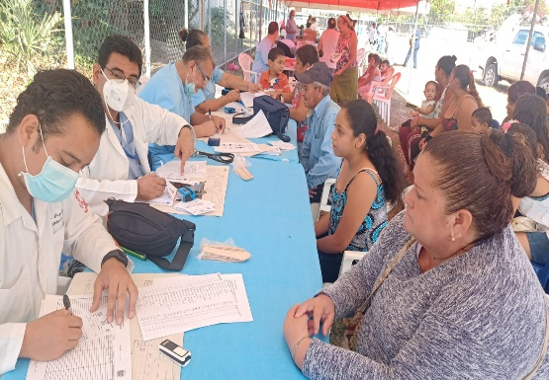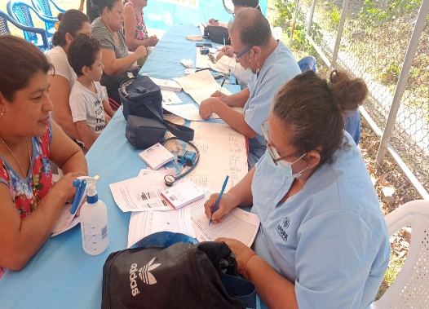
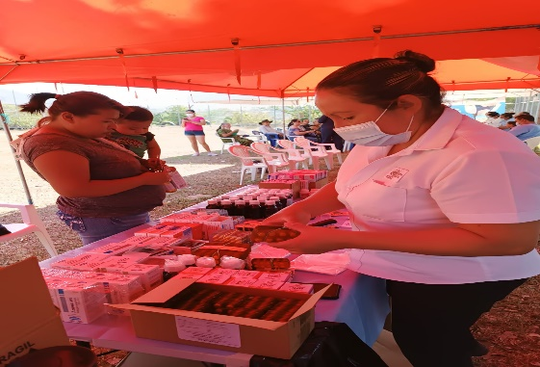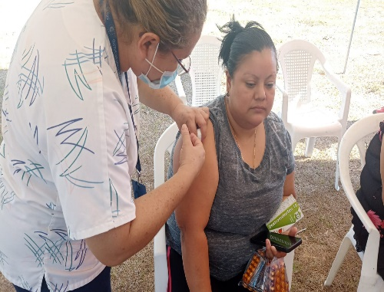
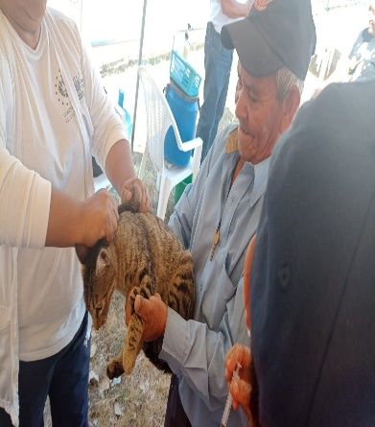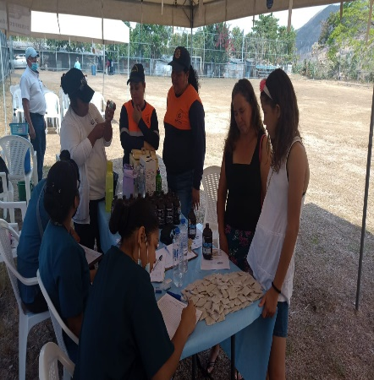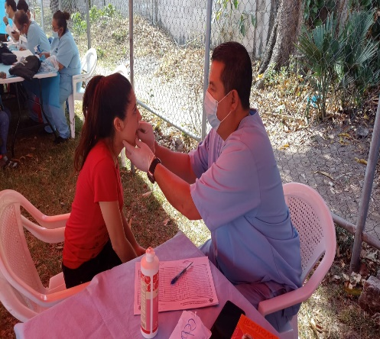

- BRIGADA MEDICA LA PINERA ( 20/abril /2023)
El personal de la Clinica Municipal Realizo la brigada Medica en Comunidad La Pinera , trabajo Articulado Con MINSAL ,tejido Social atendieron 40 consultas odontologica,se entregaron 39 frascos de puriagua y 500 bolsitas de abate , se rearizaron 17 citologias ,se atendieron 144 pacientes en consulta general y se aplicaron 16 vacunas de la esquema nacional
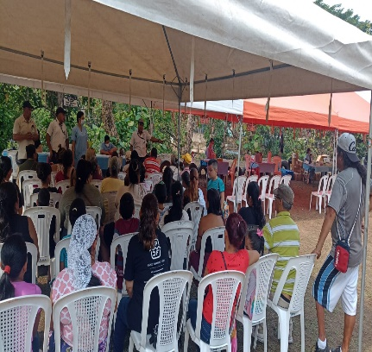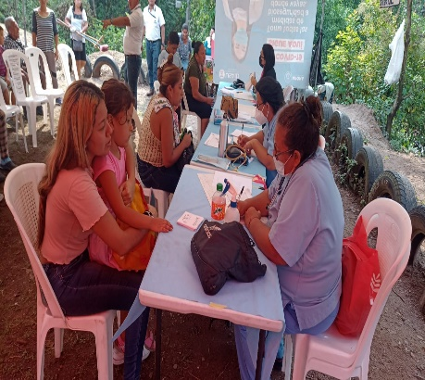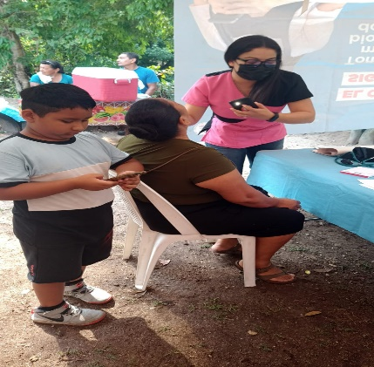
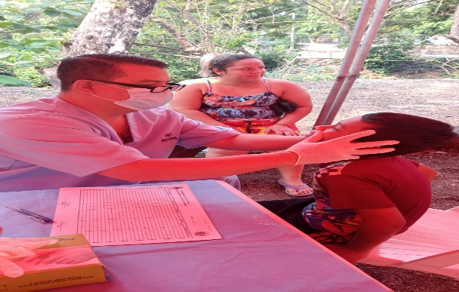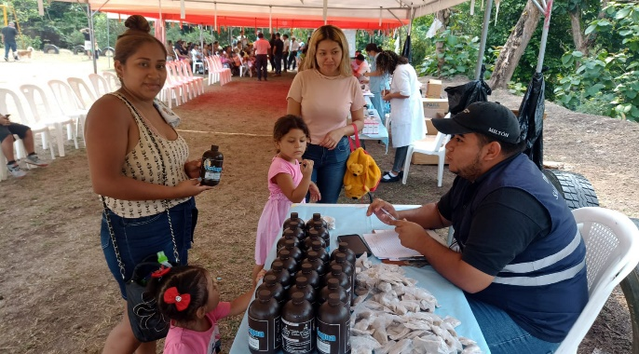
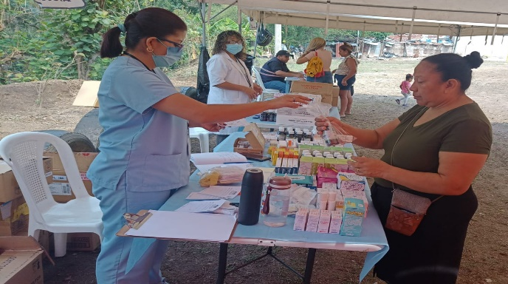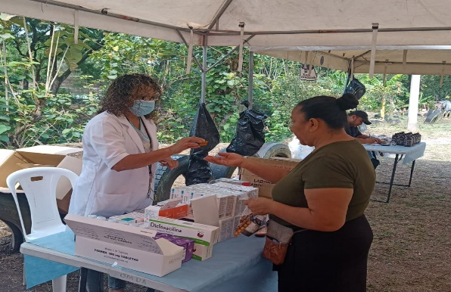
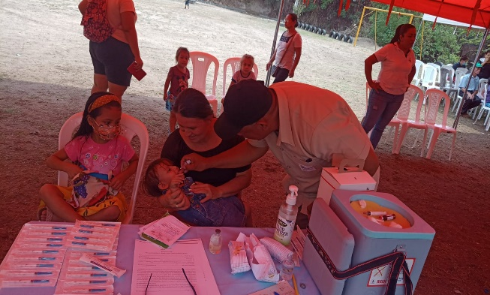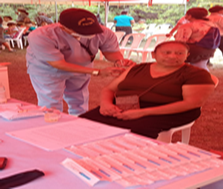

- BRIGADA MEDICA TIKAL N ORTE

Personal de la Clínica Municipal trabajando articuladamente con MINSAL, Tejido Social, Unidad de Gestión den Riesgo; realizamos brigada Medica en Casa Comunal de Tikal Norte brindándose 123 consultas Médicas, 23 consultas Odontológicas, además se entregaron 382 bolsas de abate y 40 Puriagua, 26 vacunas del Esquema Nacional

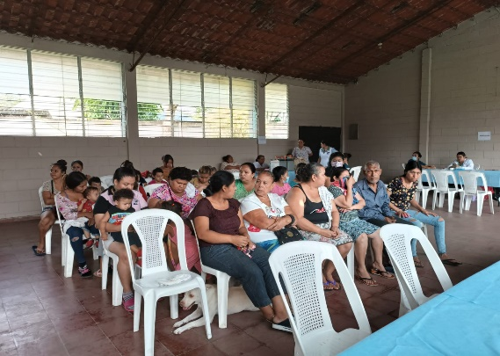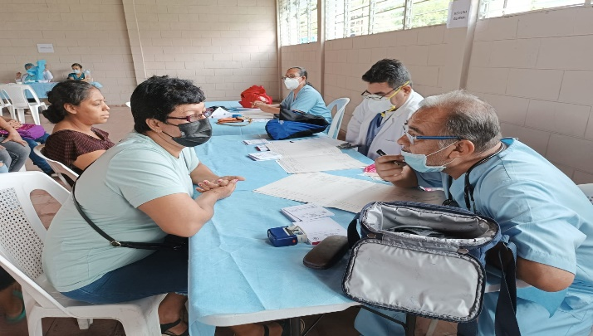
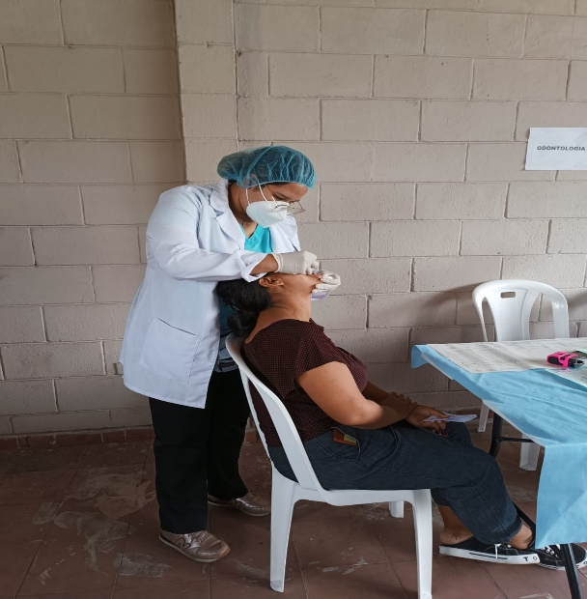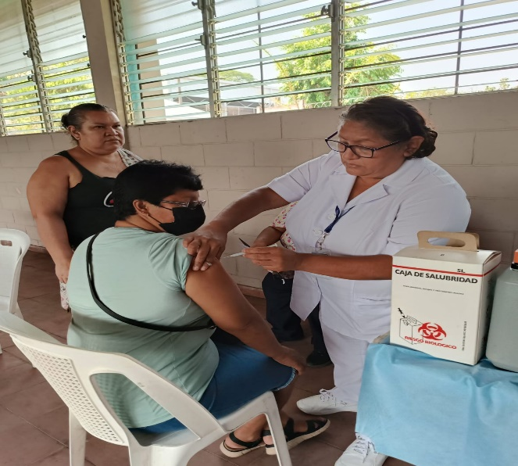
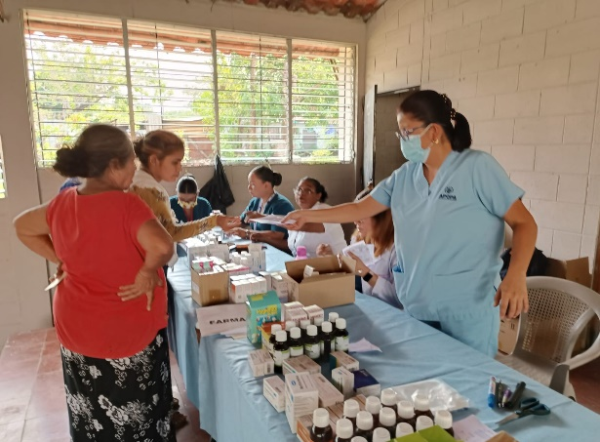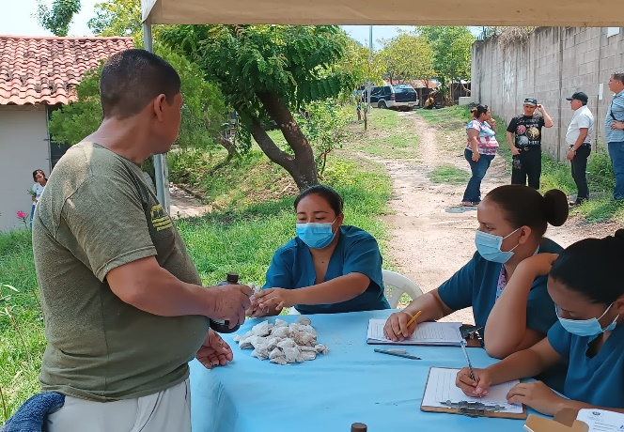

- BRIGADA MEDICA EL ZAPOTE

El personal de Clínica Municipal trabajando articuladamente con MINSAL, tejido Social y U. Gestión de Riesgo realizamos brigada médica en Cancha de basquetbol de la Comunidad el Zapote brindaron 113 consultas médicas, 36 atenciones odontológicas, se aplicaron 17 vacunas del esquema de vacunación nacional, se entregaron 265 bolsas de abate y 26 botes de Puriagua, además se realizaron control infantil a los niños de la comunidad
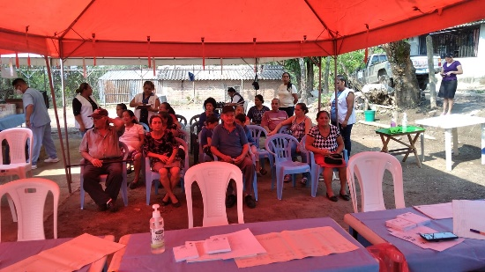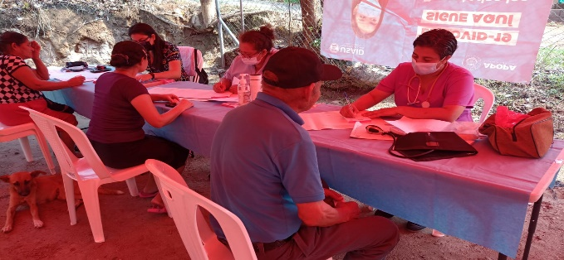
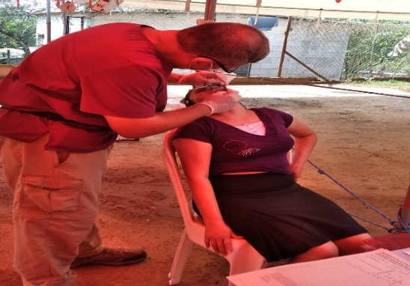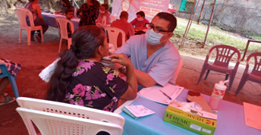
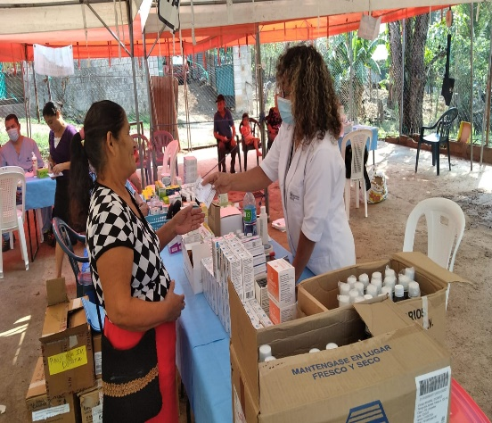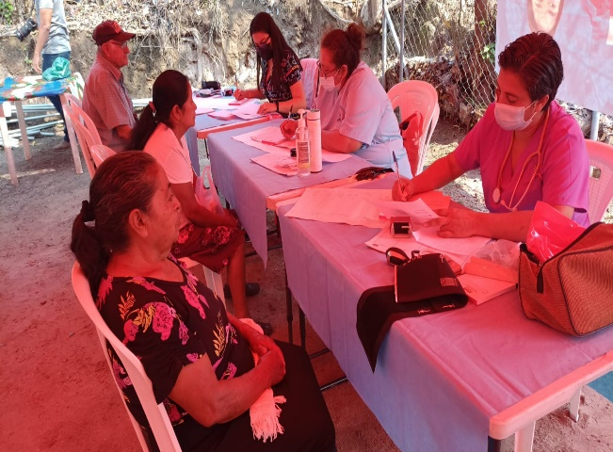
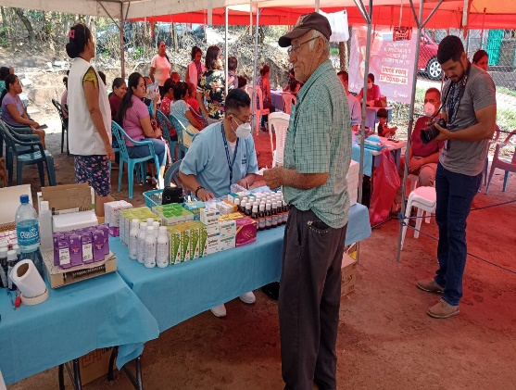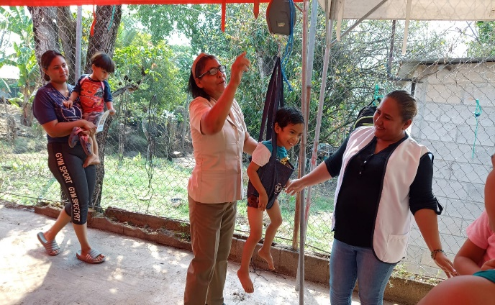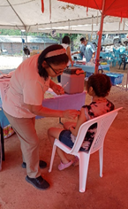

BRIGADA MEDICA LOS JUAREZ (/ 5/ 2023)

Se realiza brigada médica en Caserío los Juárez en la casa comunal de la comunidad, este trabajo se realizó articuladamente con la Unidad de Salud de Apopa, Tejido Social y Directiva de la Comunidad, bridando un total de 120 consultas médicas, 40 consultas odontológicas, se aplicaron 26 vacunas del Esquema Nacional, además se entregó 356 bolsas de abate y 38 frascos de Puriagua , además se entregaron bolsas de toallas femeninas alas asistentes femeninas de la brigada Medica.
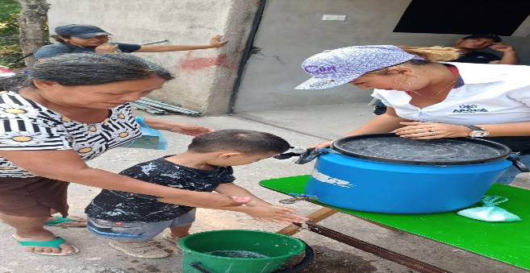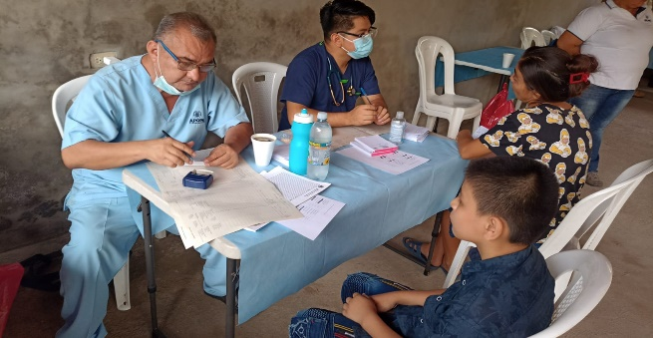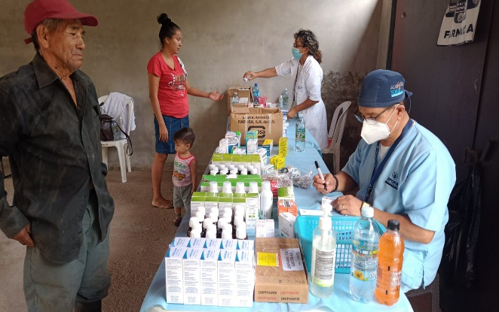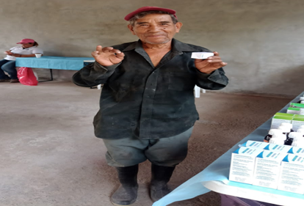
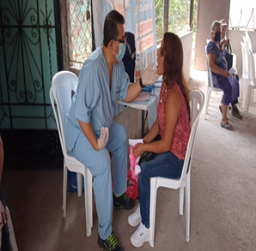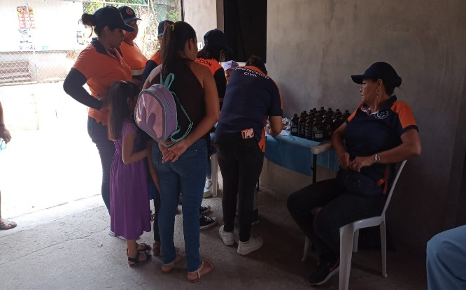

- BRIGADA MEDICA OLIMPO

El Personal de la Clínica Municipal en conjunto con MINSAL, Tejido Social, Unidad de Gestión de Riesgo ,directiva de la Comunidad realizamos Brigada Médica brindaron consulta nutricional a niños menos de 5 año, además se realizaron controles infantiles ,además se brindaron 156 consultas médicas, se aplicaron 36 vacunas del esquema de vacunación nacional, se entregaron 462 bolsas de abate y 28 botes de Puriagua se brindaron 16 consultas odontológicas, además se realizaron control infantil a los niños de la comunidad y se les entrego toallas femeninas a todas las mujeres asistentes a la brigada médica, también se coordinó con la dirección del Centro Escolar el Olimpo para proporcionar a todos los estudiantes de institución se beneficiaron de anti paritarios y multivitaminas

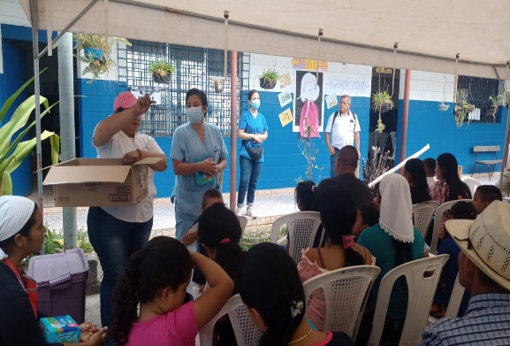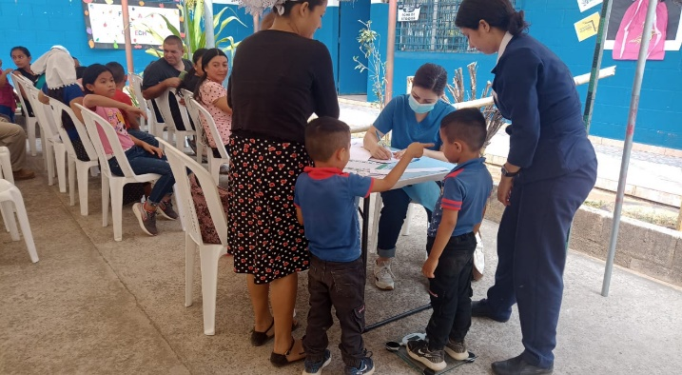

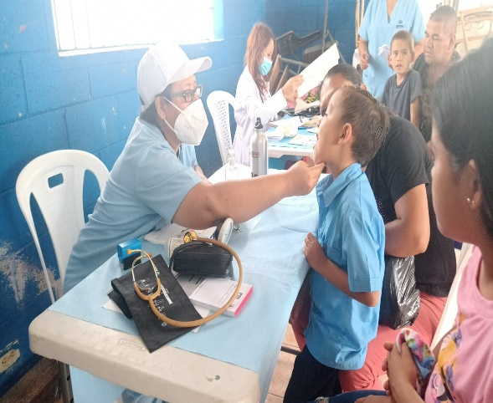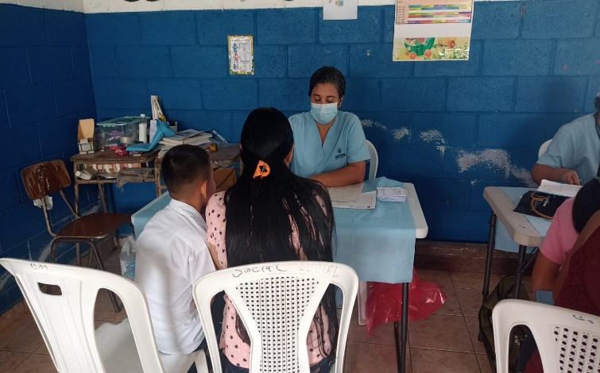
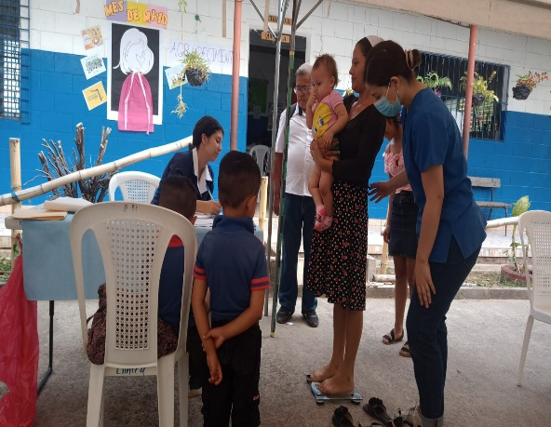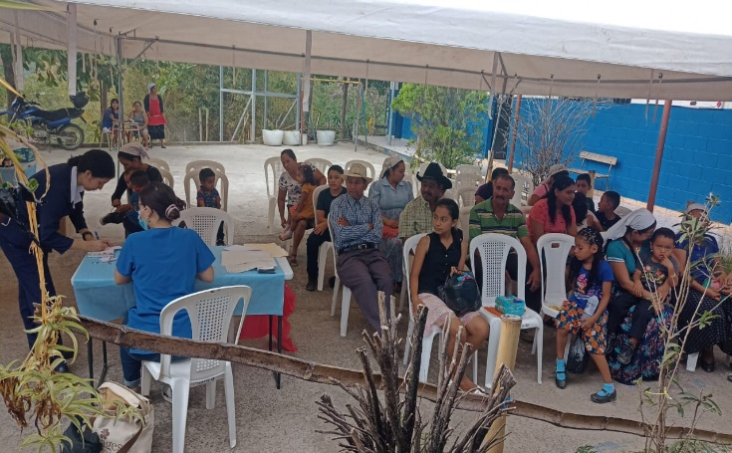
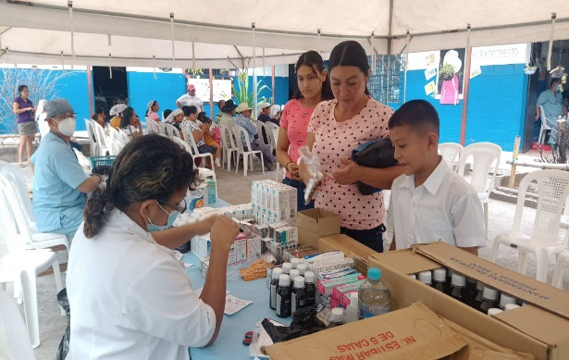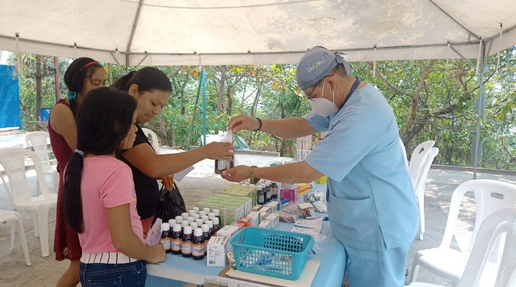
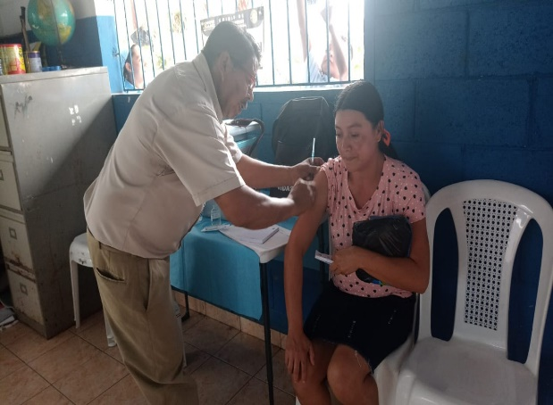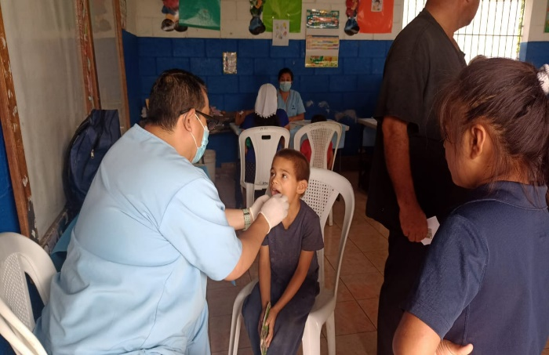
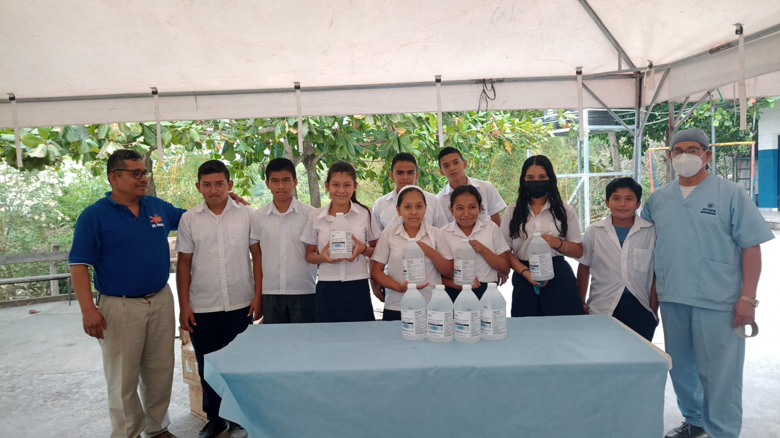

- BRIGADA OFTAMOLOGICA PARA ADULTO MAYOR

se realiza brigada oftalmológico trabajo articulado de Clínica Municipal , MINSAL y Fundación Caritas y Fundación Paz en la cual se brindó evaluación oftalmológico, el personal de la clínica municipal se encargó en la promoción en nuestros grupos de adultos mayores, además a nivel del municipio de Apopa , además nos encargamos en la organización y logística de la actividad, de beneficiaron un total de 271 pacientes atendidos , se refirieron 35 pacientes con cataratas , se refirieron al hospital rosales 20 pacientes con pterigión y fundación proporciono 48 frascos de lágrimas naturales además de entregarle lentes beneficiándose 306 personas en su mayoría fueron adultos mayores del municipio
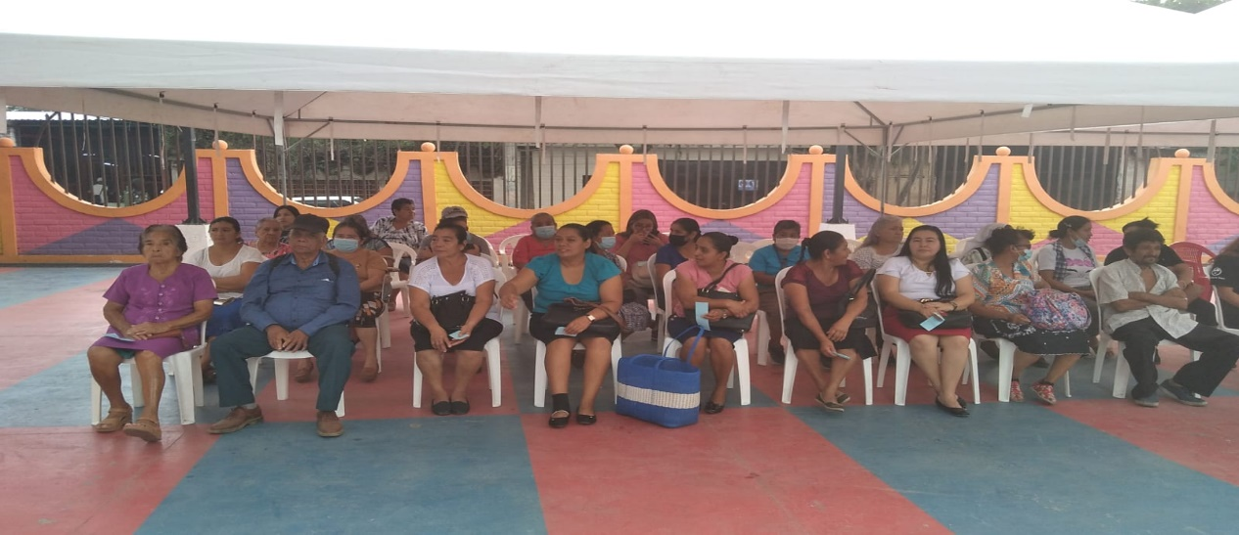
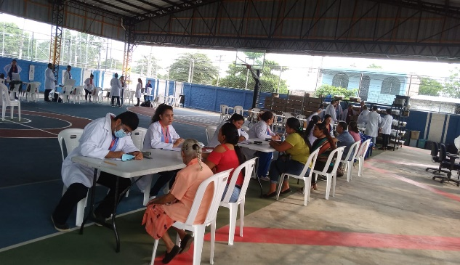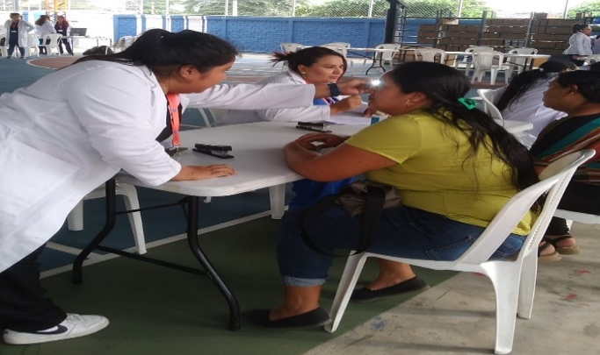
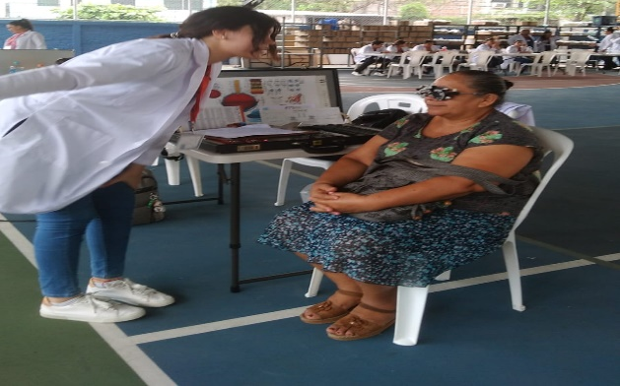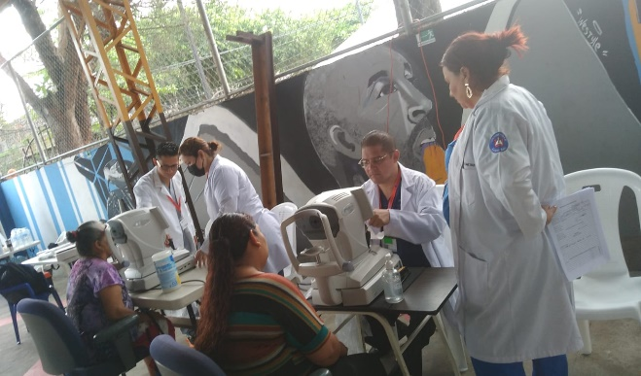
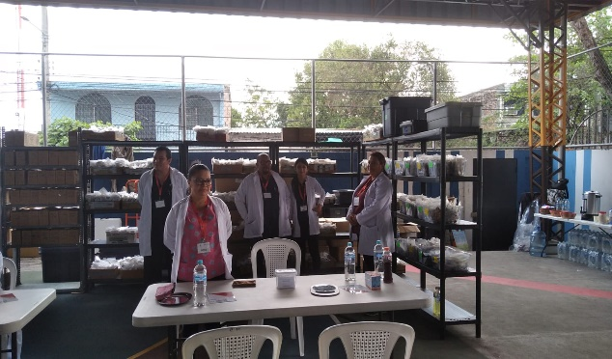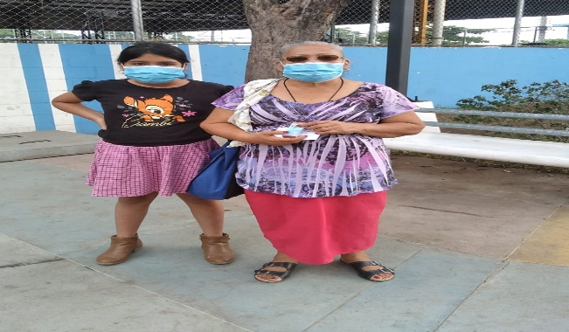
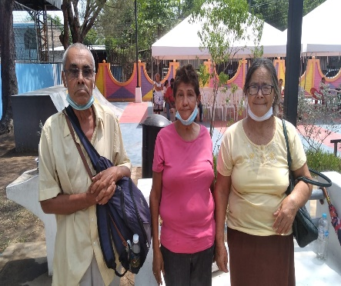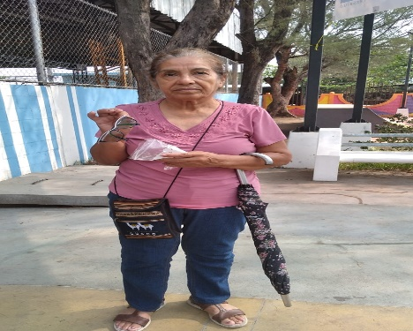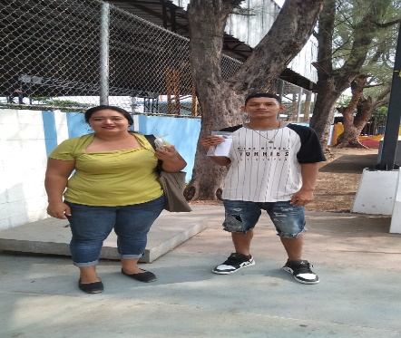

- BRIGADA MEDICA SUCHINANGUITO
El personal de la Clínica Municipal , trabajando articuladamente con MINSAL, Tejido Social y Unidad Gestión de Riesgo , se brindaron 15 consulta nutricional a niños menos de 5 año, además se realizaron controles infantiles además se brindaron 126 consultas médicas, se aplicaron 16 vacunas del esquema de vacunación nacional, se entregaron 381 bolsas de abate y 36 botes de Puriagua se brindaron 40 consultas odontológicas, se realizaron 3 citologías , además se realizaron control infantil a los niños de la comunidad además se entregó 8 botellas de alcohol 70% a las autoridades de la institución para continuar con las medidas preventivas contra COVID , se brindaron 12 toallas femeninas a las mujeres asistentes, se brindó charla educativa sobre las enfermedades crónicas como las diabetes mellitus y la utilización adecuada del Puriagua .

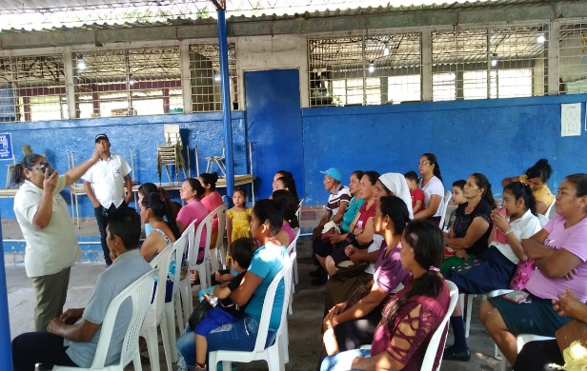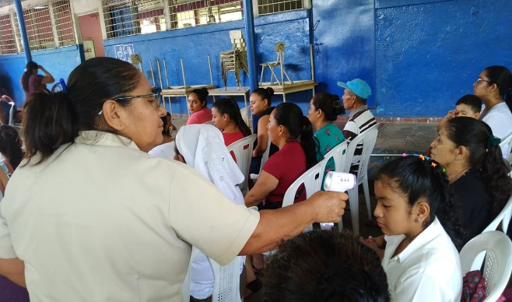
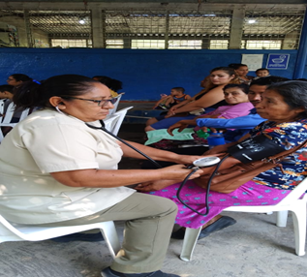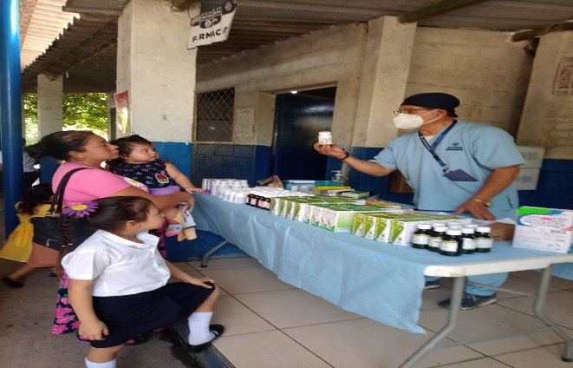
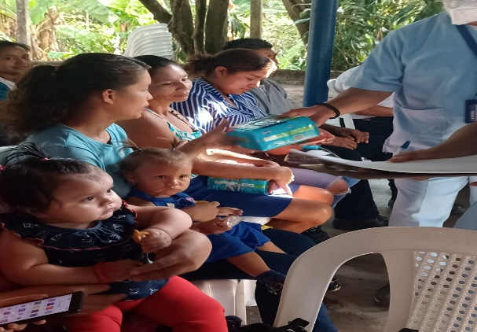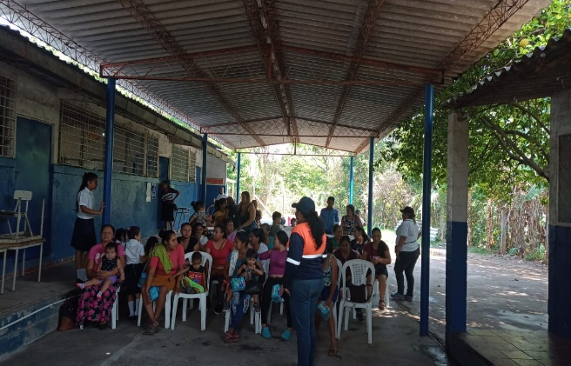
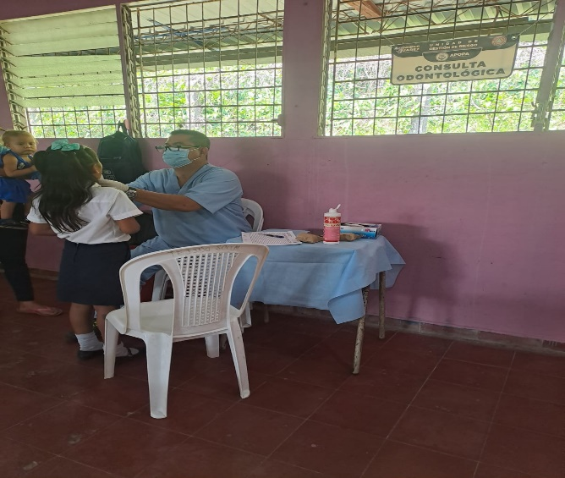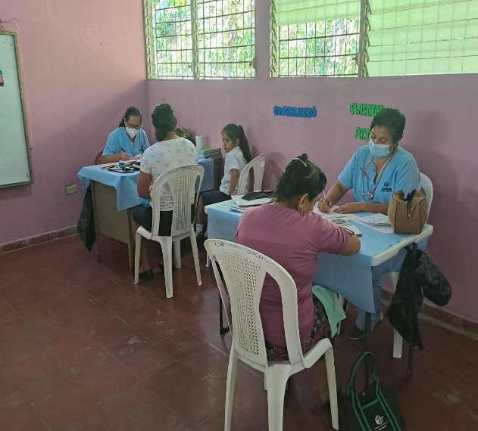

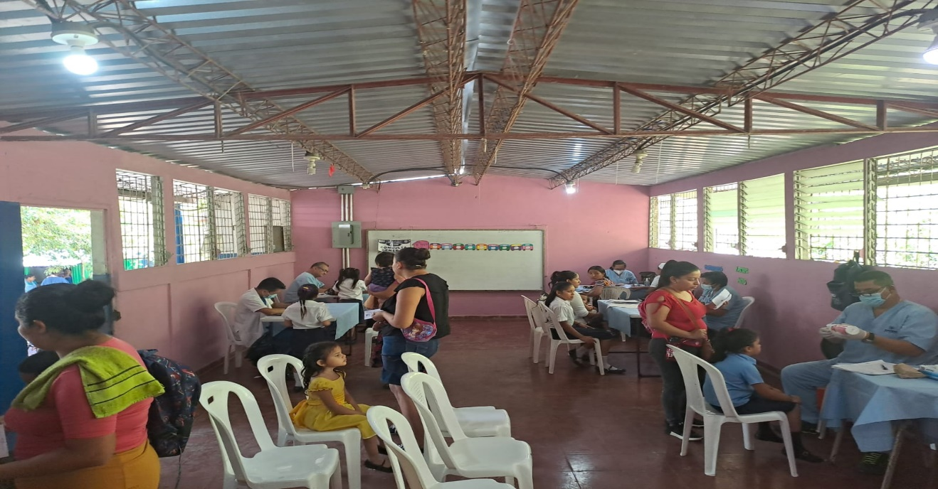

- BRIGADA MEDICA CASTILLO 3

El personal de la Clínica Municipal trabajando articuladamente con Tejido Social, Directiva de la Comunidad realizamos la Brigada medica en Calle principal de la Comunidad Castillo 3-4 brindamos 125 consulta médica y 40 consultas odontológica y a todos los habitantes se les entrego suplemento multivitamínico ya antiparasitarios

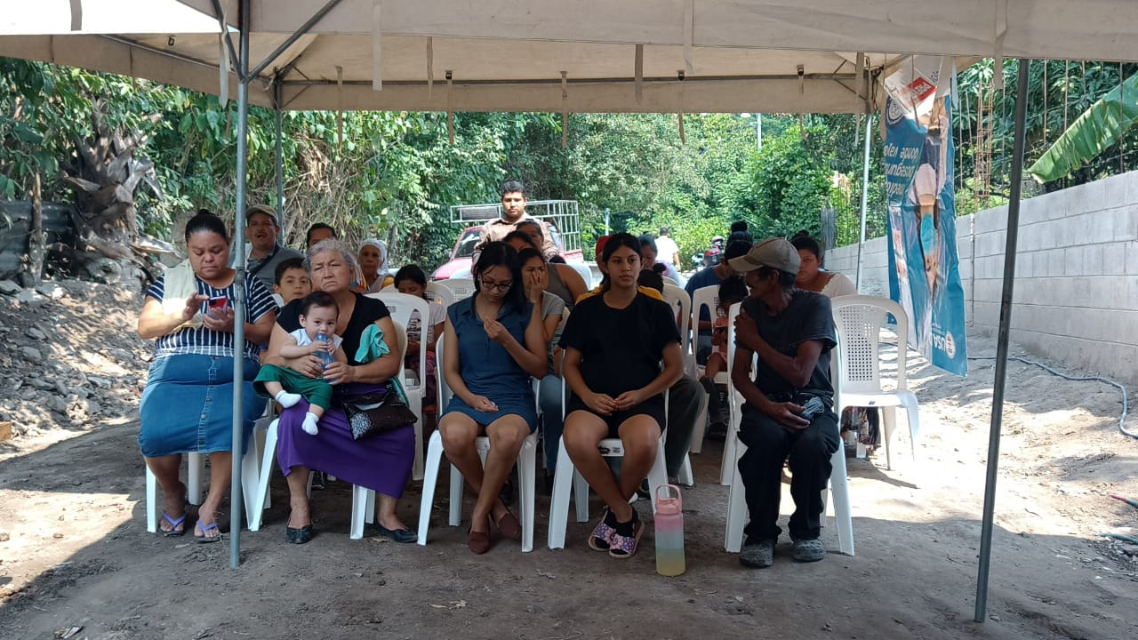
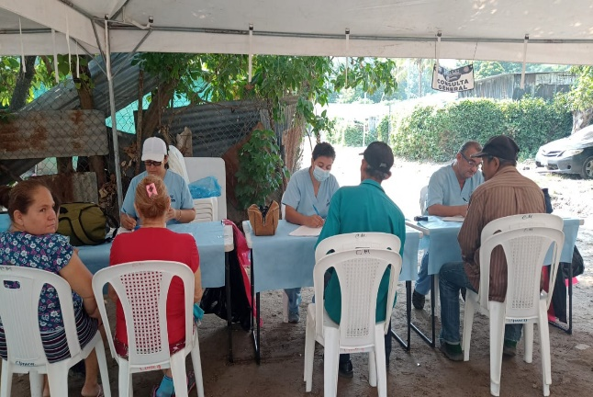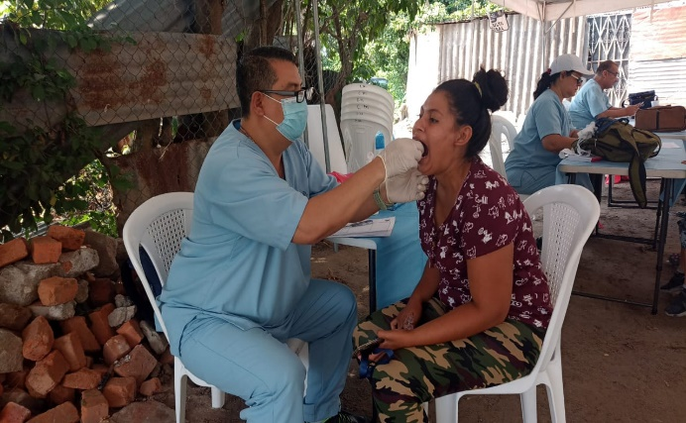
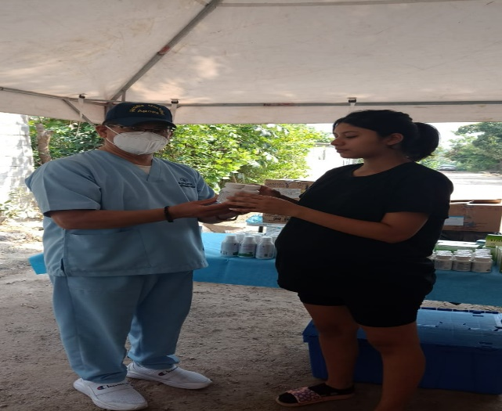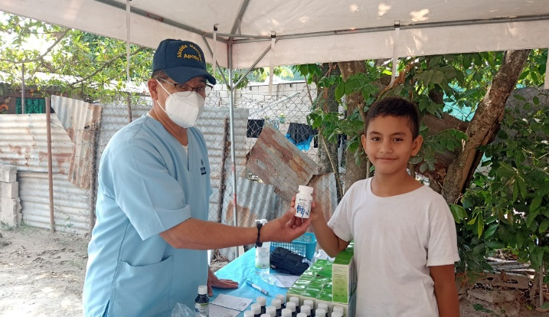

- BRIGADA PREVENTIVA DE TOMAS DE PRUEBA DE VIH

Los empleados de la Clínica Municipal trabajo articuladamente con Fundación Orquídeas del mar realizando Brigada Preventiva beneficiando a la población Apopense con la toma de 50 prueba de VIH , se brindó charla educativa, además se brindó charla pre y post consejería, También se preparó un Stan en el cual se plasmó de que se trata la enfermedad y sus complicaciones además se obsequiaron kit que contenía condones , gel y trípticos a las personas que lo solicitaban .Nuestro personal promociono y concientizo a la población femenina de la importancia de realizarse dicha prueba
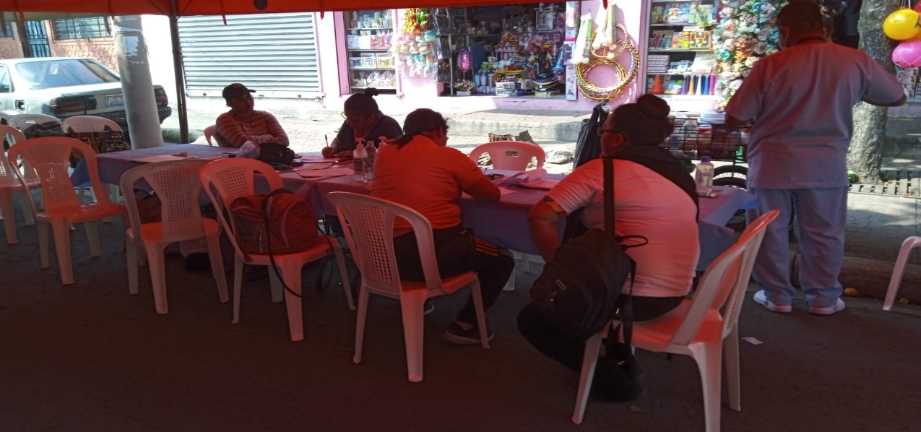
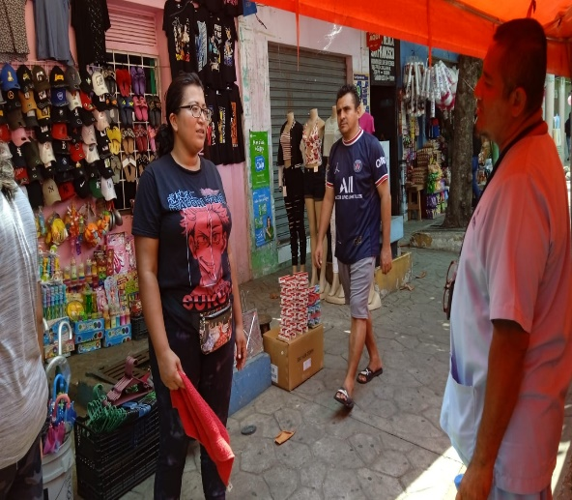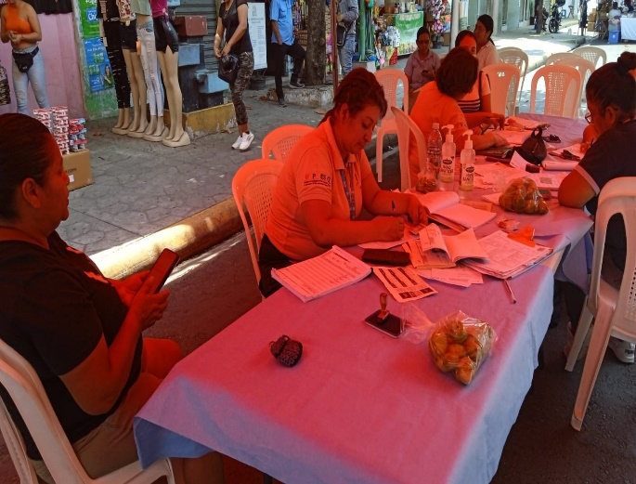

- BRIGADA MEDICA COL. SAN LEONARDO

El personal de la Clínica Municipal trabajando articuladamente con MINSAL, Tejido Social, Unid de Gestión de Riesgo Y la Directiva de la Col. San Leonardo, se brindó 175 consultas médicas, 40 atenciones odontológicas se aplicaron 47 vacunas del esquema de Vacunación Nacional, se entregaron 285 bolsas de abate y 45 botes de Puriagua se brindaron 26 consultas odontológicas y 6 controles infantiles, además se realizaron control infantil a los niños de la comunidad

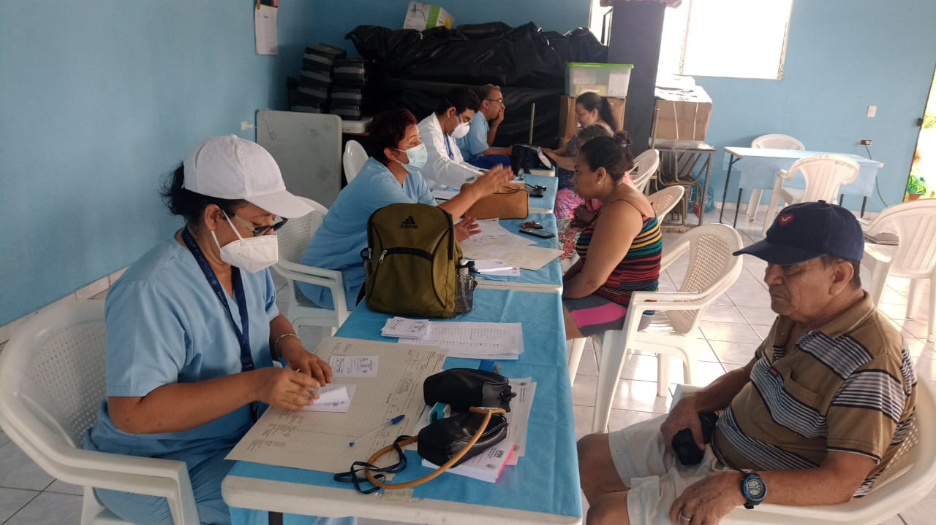
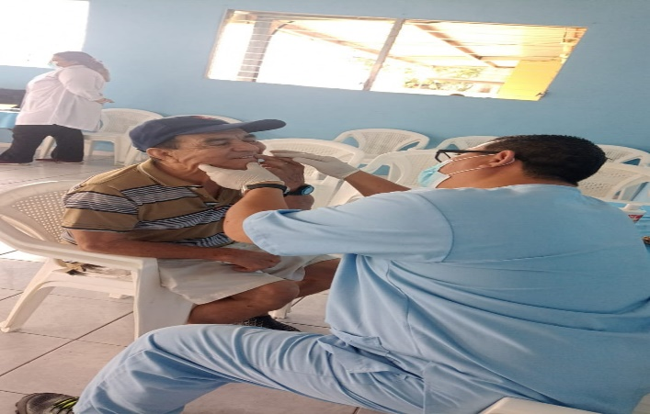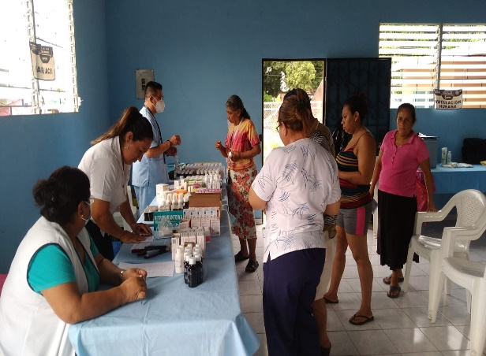

- BRIGADA MEDICA GÓMEZ ANDERSON (13 /6/2023)

El personal de la Clínica Municipal trabajando articuladamente con MINSAL, Tejido Social, Unidad de gestión de Riesgo y Directiva de la Comunidad realizamos Brigada Medica Comunidad Gómez Anderson en la Cancha de Basquetbol, se beneficiaron un total de 164 pacientes atendidos en consulta general, se atendieron 40 pacientes en consulta odontológica, además se hizo la entrega 380 bolsas de abate y 28 frascos Puriagua, se realizaron 6 tomas de citologías.

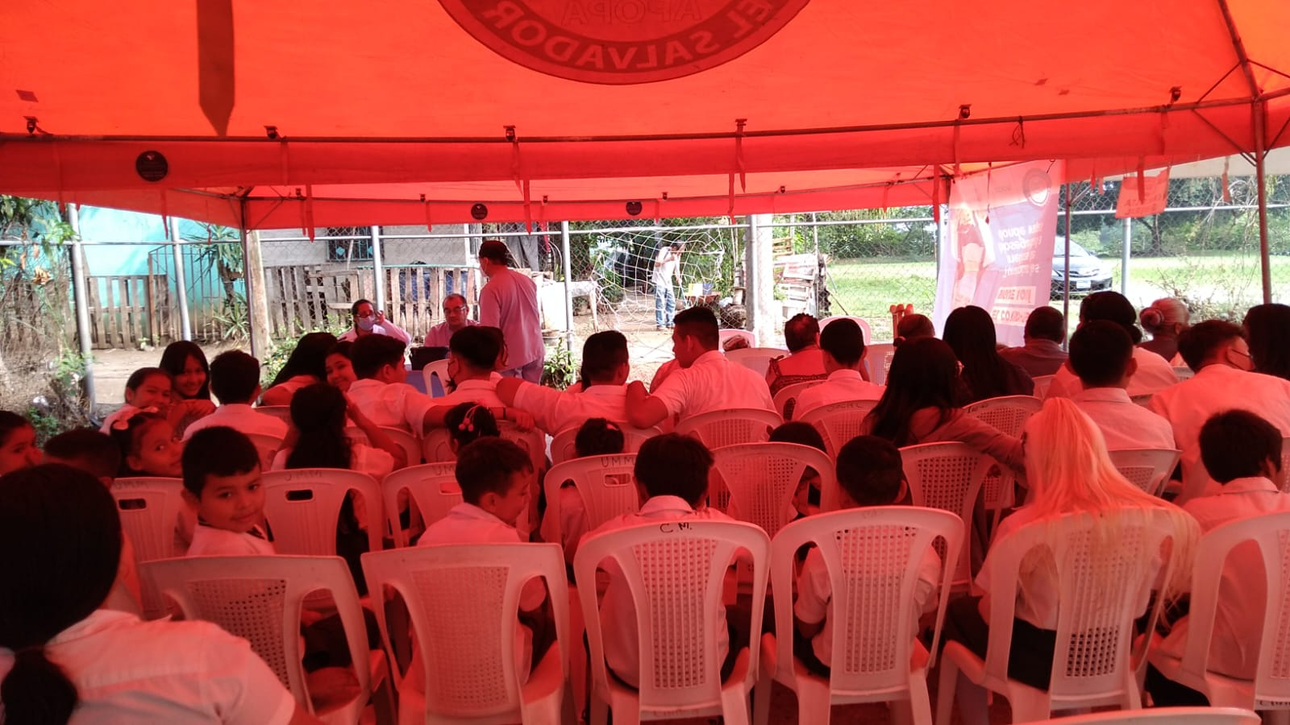
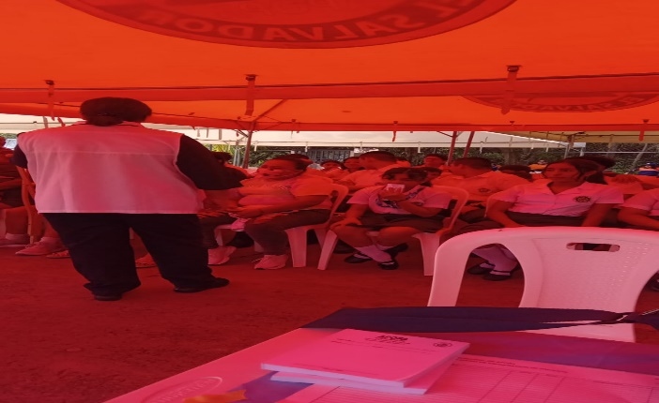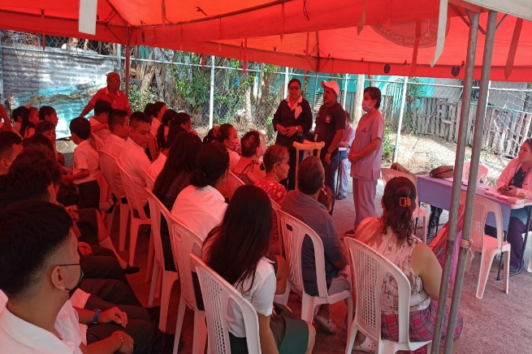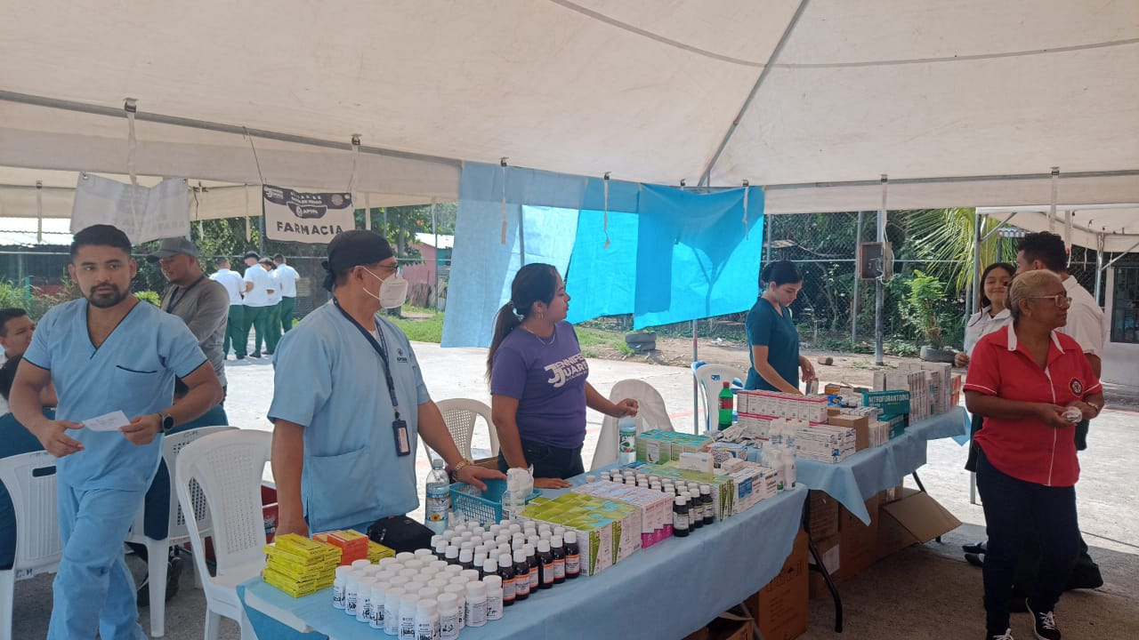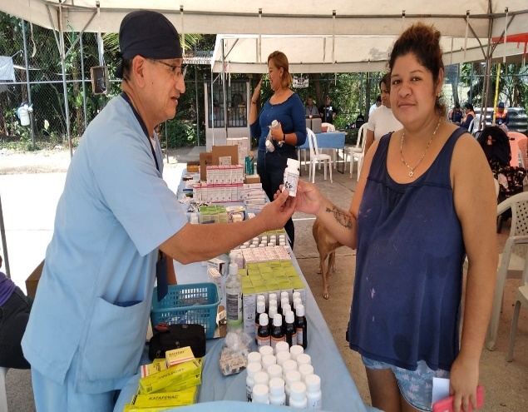

- BRIGADA PREVENTIVA PARA LOS NIÑOS ASISTENTE A LOS CIRCULOS INFANTILES DEL MUNICIPIO DE APOPA .

El pesonal de la Clinica Municipal trabajo articulado con Ministerio de Educacion y la bebeteca ,MINSAL y Tejido Socilal realizamos la evaluacion nutricional de los niños asitente de a los circulos infantiles del Municipio de Apopa , nuestra labor inicio al pesar y tallar a todos los niños asistentes , posteriormente realizo el control infantil, ademas se les brindo anti parasitarios y multivitamina, ademas se les brinda atencion medica a todo el niño con proceso de enfermedad proporcionandole la consulta medica y el medicamento necesario para su mejoria, ademas se brindo 40 consultas odontologicas realizandole evaluacion odontologica, limpieza odontologica y aplicación del fluor proporcionandole la vacunas del esquema nacional.,en total se beneficiaron 225 niños del municipio de apopa .

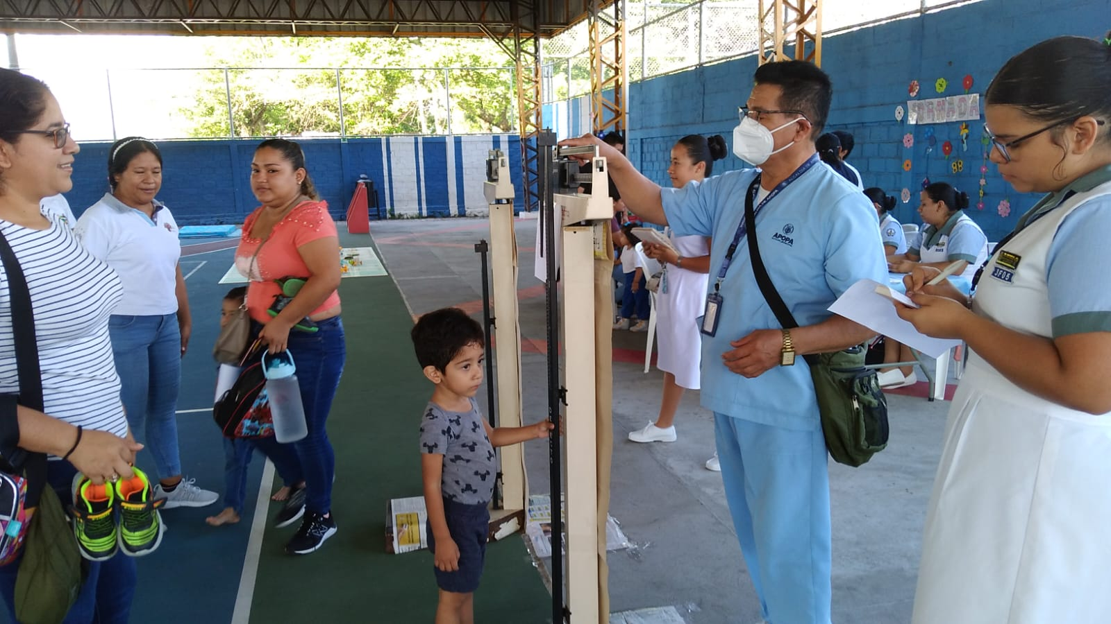
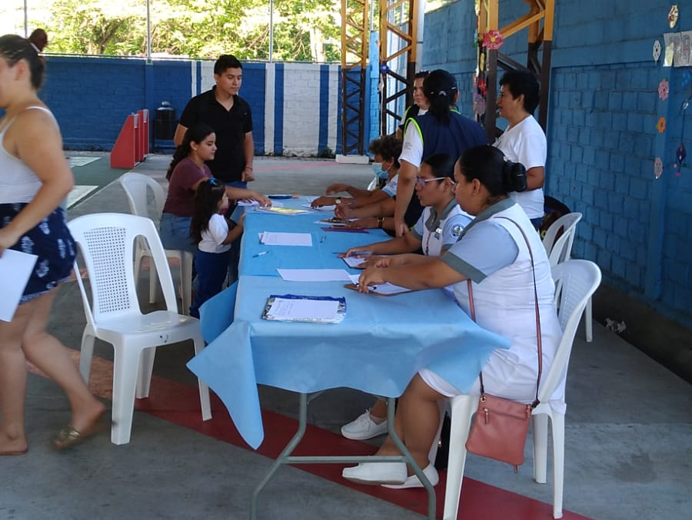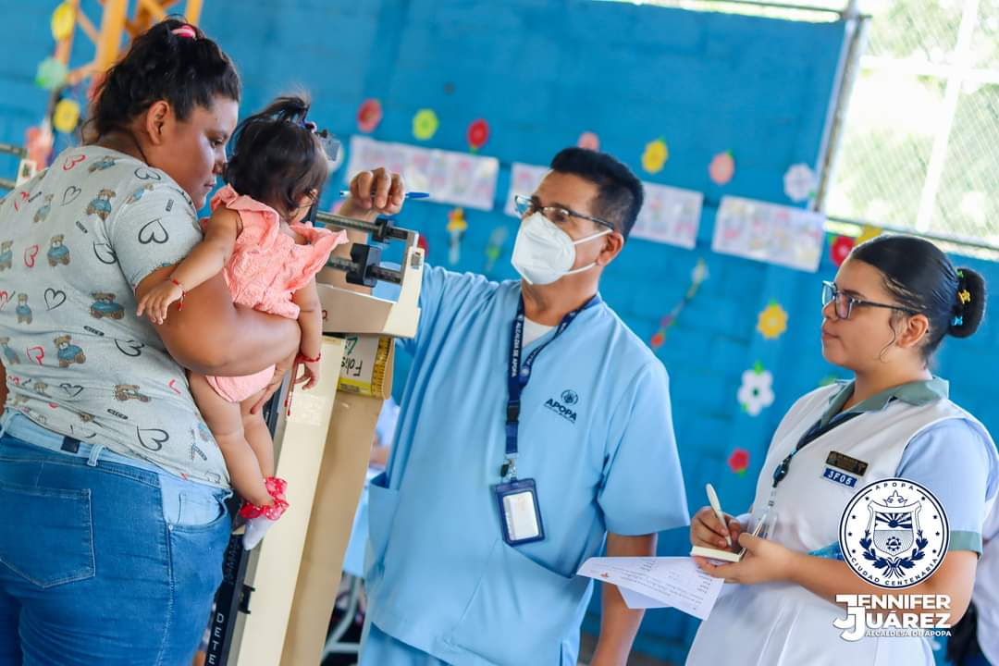
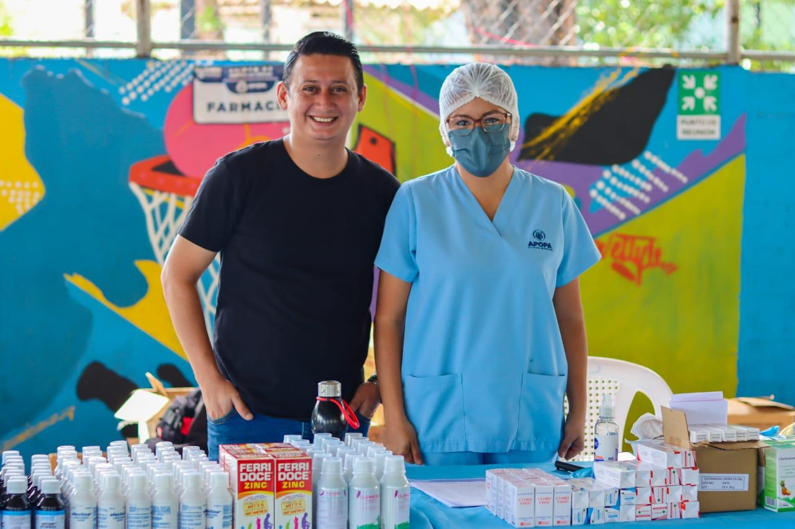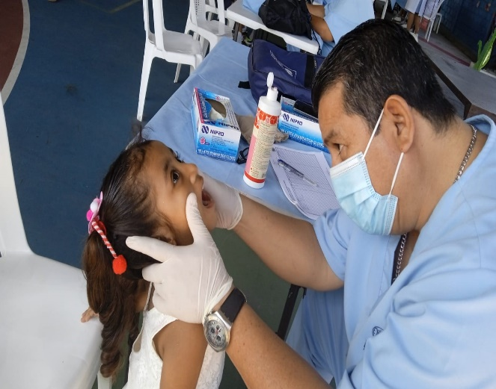
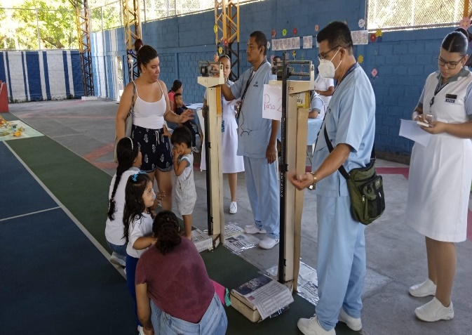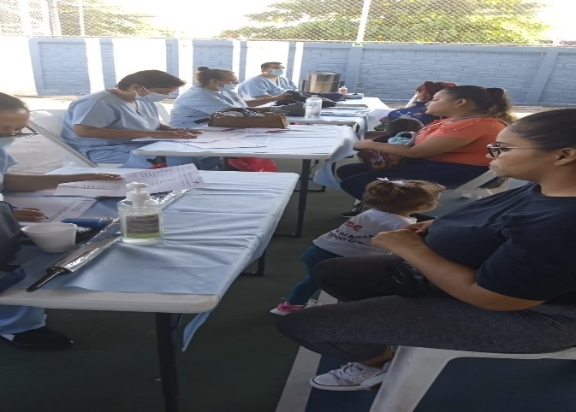

- BRIGADA MEDICA LAS CAÑAS ( 22/7/03)

El personal de la Clinica Municipal trabajando articuladamente con Tejido Social , Unidad Gestion de Riesgo , Realizamos Brigada Medica en la Comunidad las Cañas en la calle principal en direccion a la Bomba de ANDA se beneficio a los habirantes de la comunidad las cañas 1, 2 y olivos y menjivar siendo beneficiados 128 pacientes de medicina General , se atendieron 26 pacientes en odontologia , se entregaron 256 bolsas de abates y 30 frascos de puriagua .
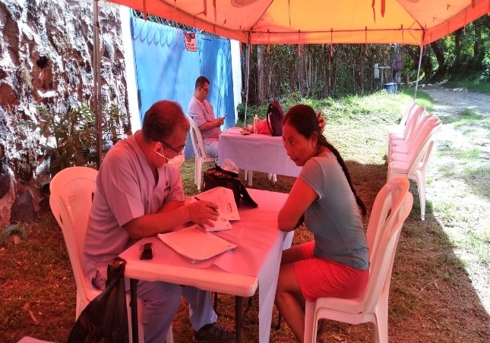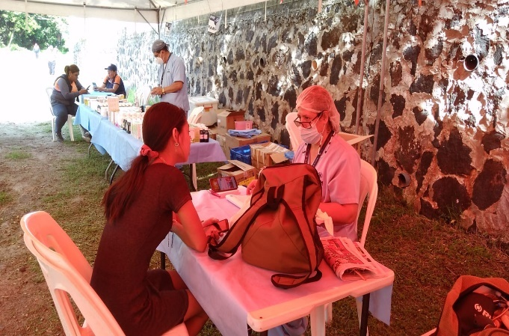
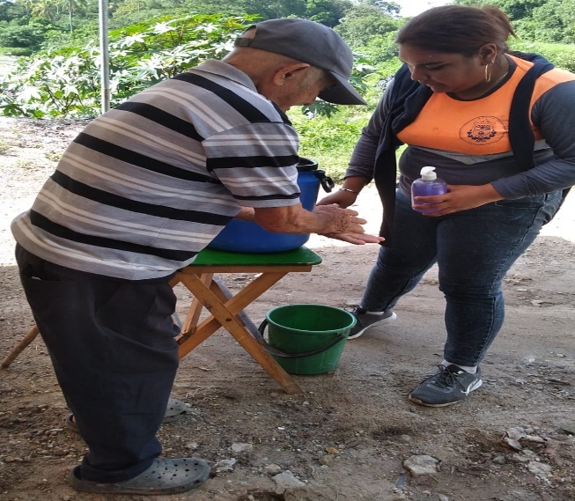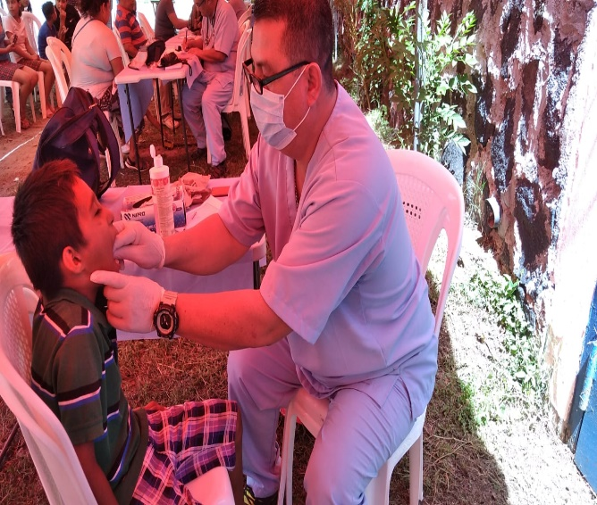
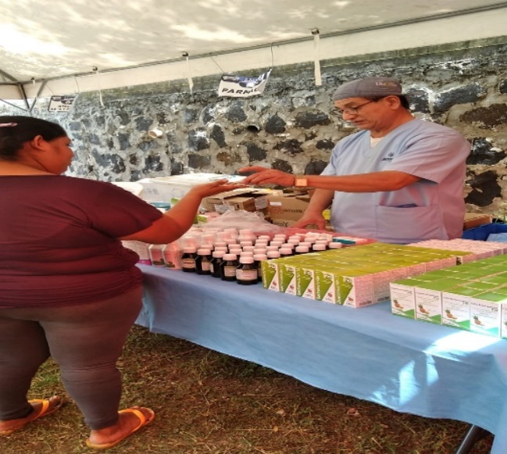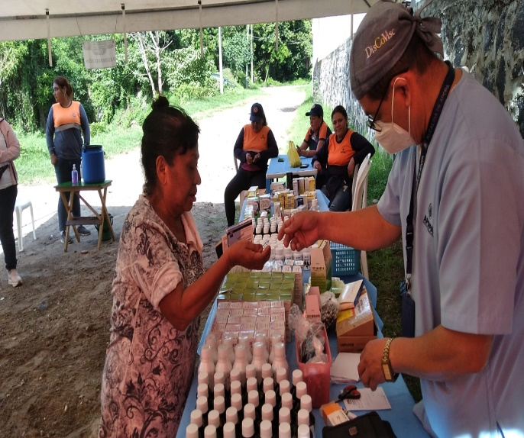

ATENCIONES A LOS CENTROES DE DESARROLLO INFANTIL DEL MUNICIPIO DE APOPA

CENTRO DE DESARROLLO INFANTIL LOS ANGELES

El personal de la Clínica Municipal realizó evaluación médica de los niños asistentes del CDI valle del Ángeles, además se brindó atención odontológica realizándole limpieza dental profiláctica y aplicación de flúor, además se les entrego antiparasitarios y multivitaminas, además se entregó 4 galones de alcohol liquido 70% para continuar con las medidas de bioseguridad y 2 frascos de alcohol gel lo que colaborara en evitar el COVID
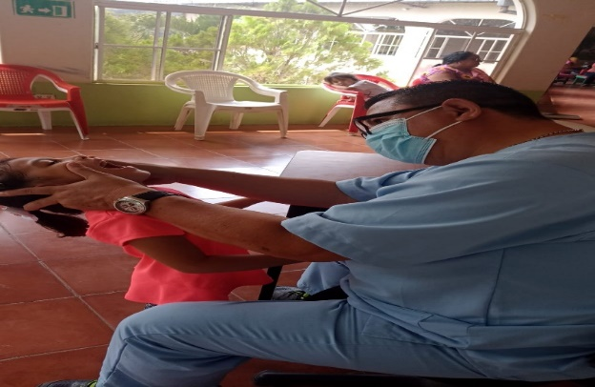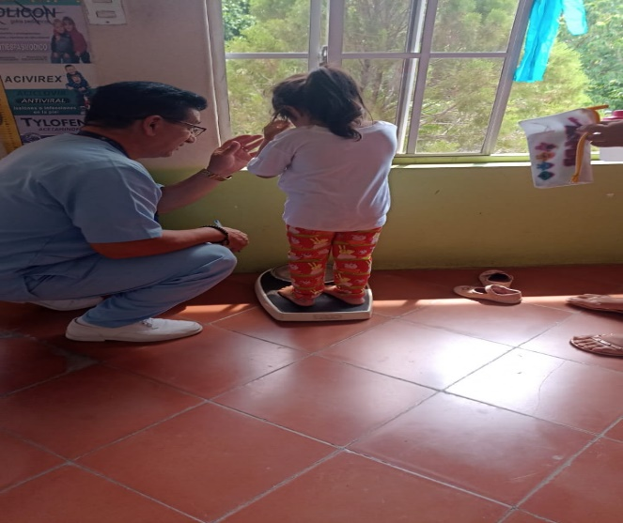
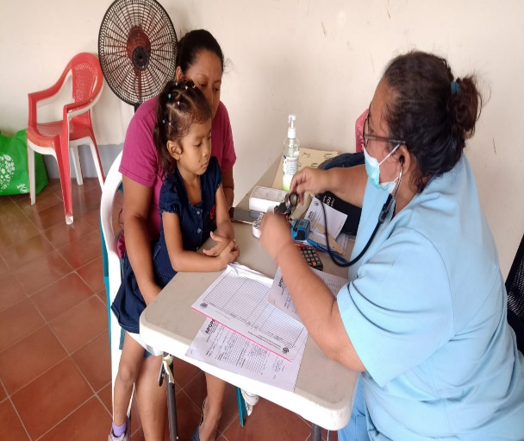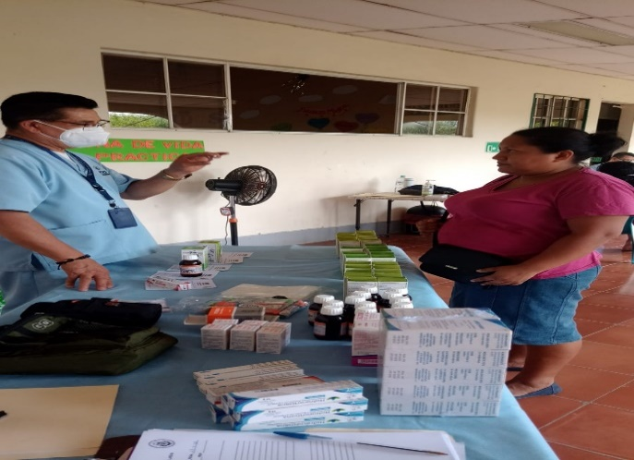

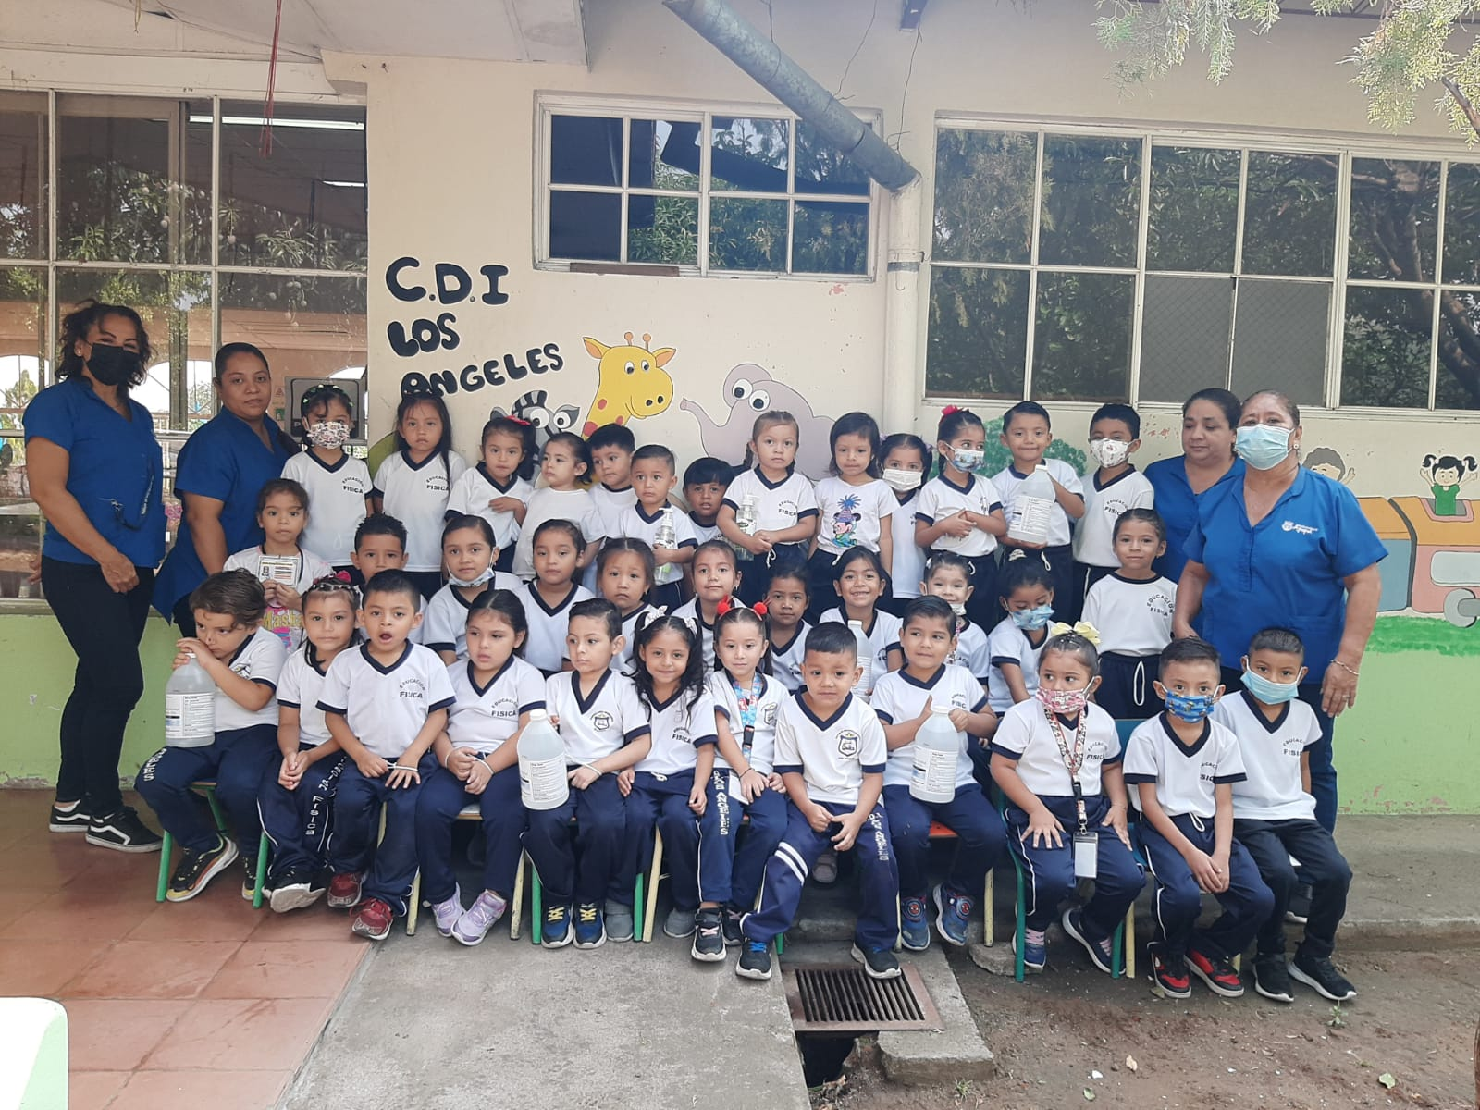

CDI VALLE VERDE 28 y 29 de junio 2023)

El personal de la Clínica Municipal realizó evaluación médica de los niños asistentes del CDI Valle Verde, además se brindó atención odontológica realizándole limpieza dental profiláctica y aplicación de flúor, además se les entrego antiparasitarios y multivitaminas, además se entregó 4 galones de alcohol liquido 70% para continuar con las medidas de bioseguridad y 2 frascos de alcohol gel lo que colaborara en evitar el COVID

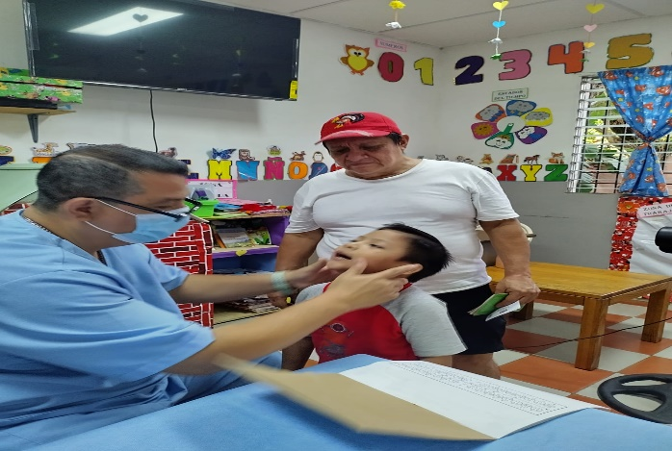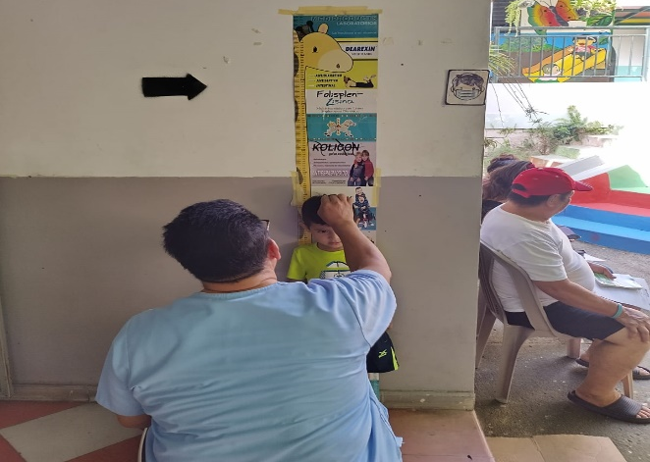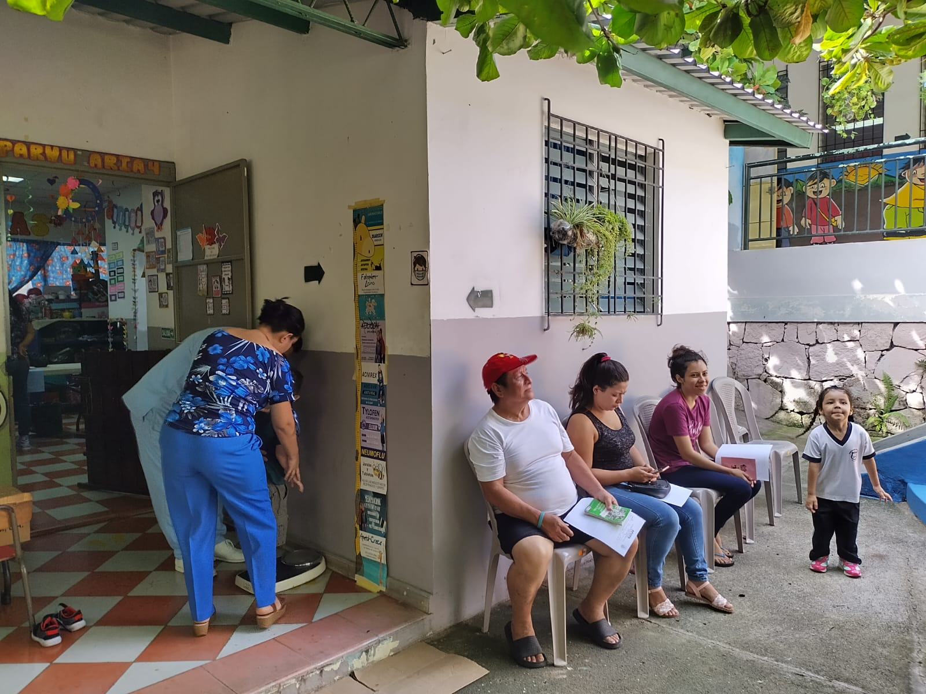
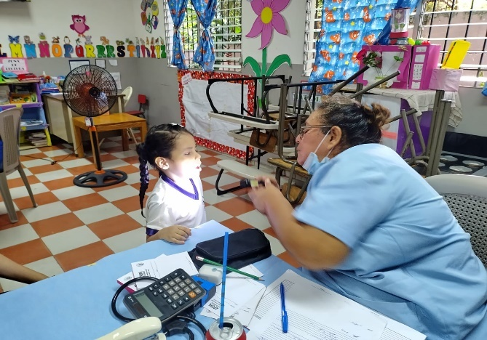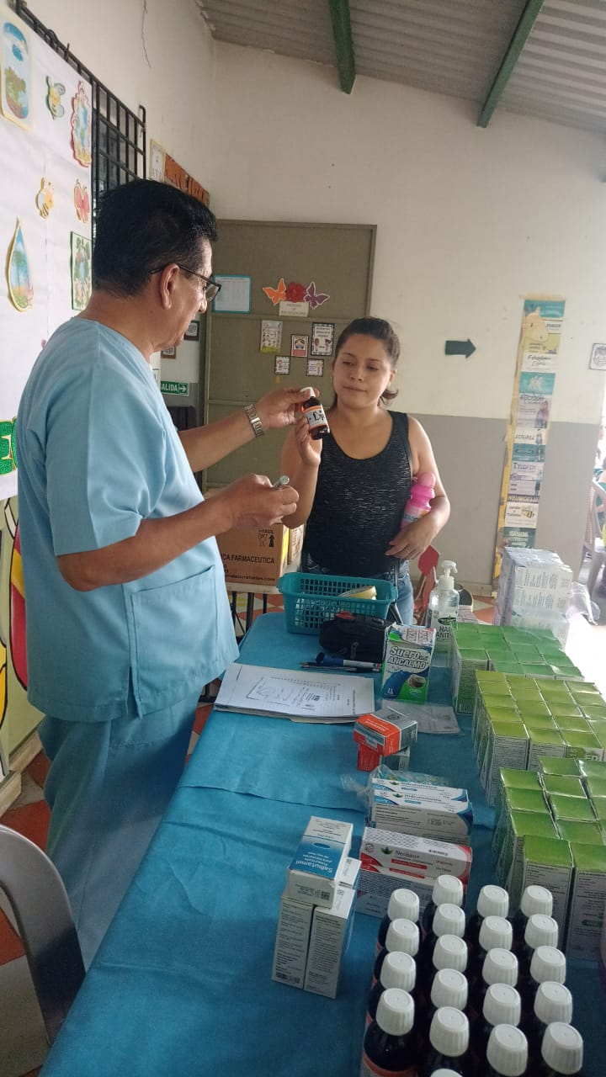

ACOMPAÑAMIENTO A LAS DIFERENTES UNIDADES E INTITUCIONES DEL MUNICIPIO DE APOPA

EL personal de la Clínica Municipal articula esfuerzo con otras unidades de la municipalidad, así como otras instituciones gubernamentales para brinda atención médica en eventos.
- Apoyo de nuestro personal durante las vacaciones de semana Santa
Nuestro personal acompaño a Protección Civil y U. de Gestión de Riesgo a las actividades preventivas en el PLAN VACACIONAL en el mes de abril.
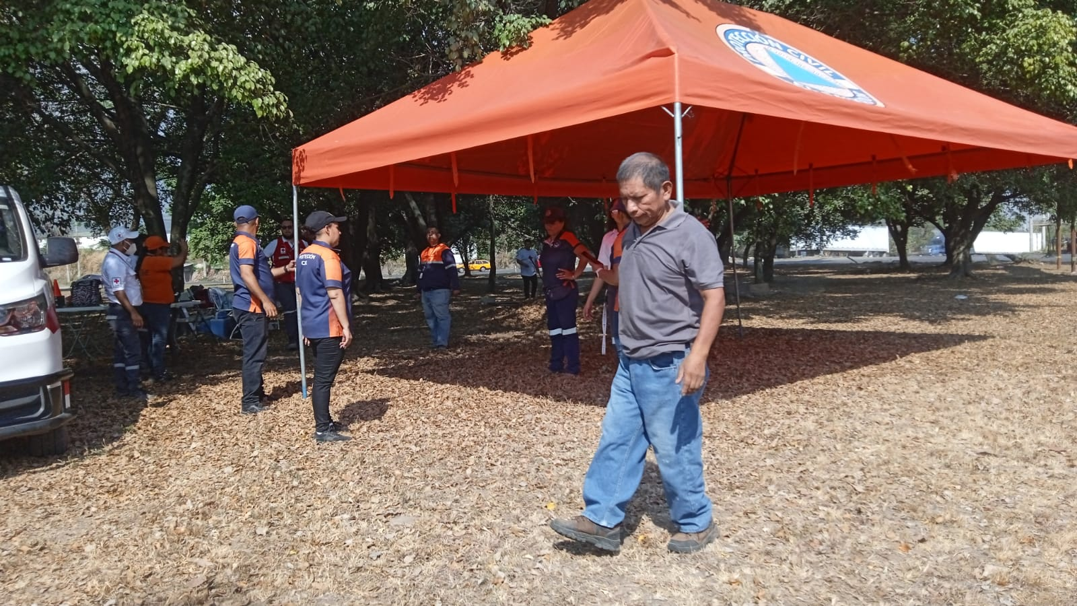

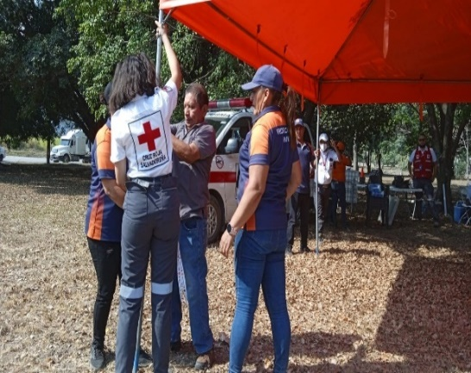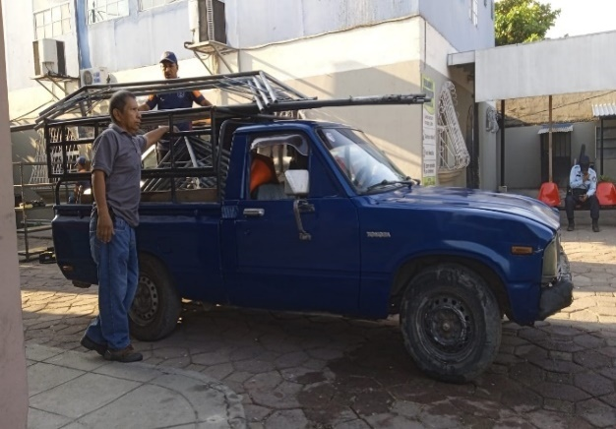

- ACOMPAÑAMIENTO A LA CELEBRACION DEL DIA DE LA CRUZ

Se acompaña a la Unidad de Identidad Cultural en la Actividad del Dia de la Cruz se llevó a cabo en la Iglesia Católica Santa Catarina, en el cual el personal se encargó de garantizar el bienestar de los asistente a la actividad además de brindar atención medicas a todos los adultos mayores del municipio, además de mantener las medidas de bioseguridad, aplicación de alcohol gel .
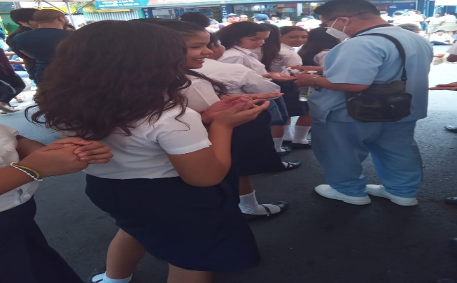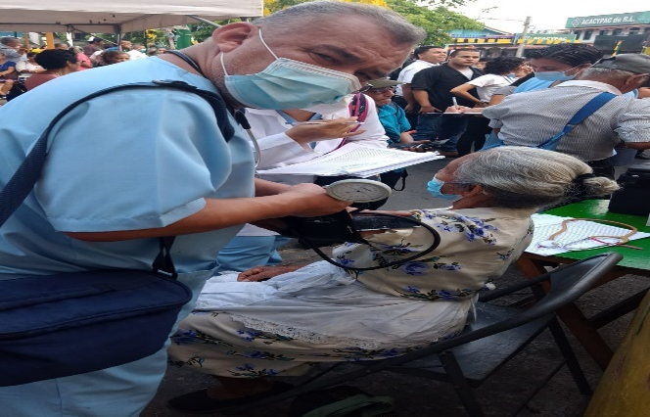
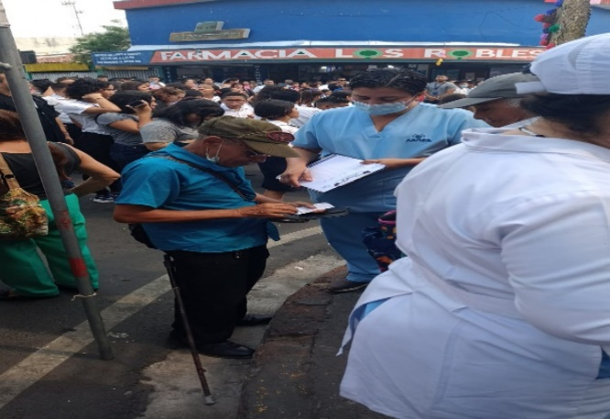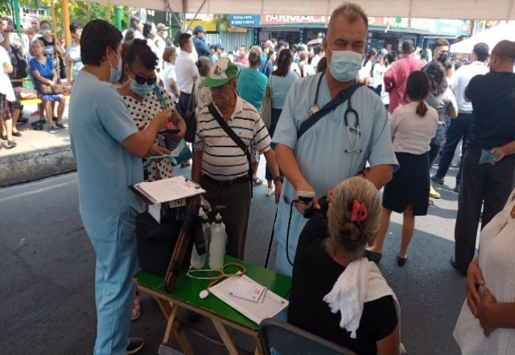

ACOMPAÑAMIENTO A ACTIVIDAD DE CELEBRACION DEL DIA DE LA MADRE DEL ADULTO MAYOR (19/05/ 2023).

El personal de la Clínica Municipal realiza el acompañamiento a la Celebración del día de la Madre del adulto mayor llevado a cabo en el IMDA coordinada por Unidad del Adulto Mayor, nuestra labor fue velar que los adultos mayores se encontraban en buen estado de salud, además de mantener las medidas de bioseguridad en el evento, asistiendo más de 200 mujeres adultas mayores.
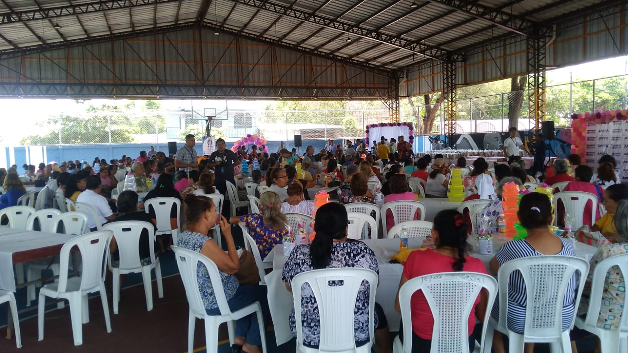
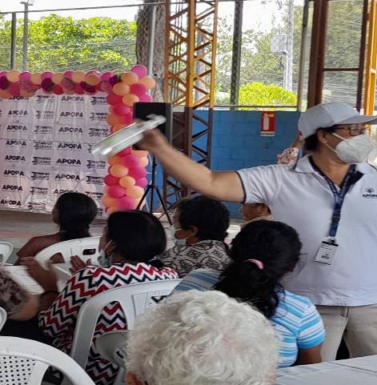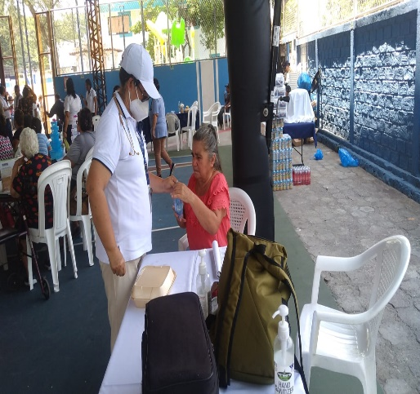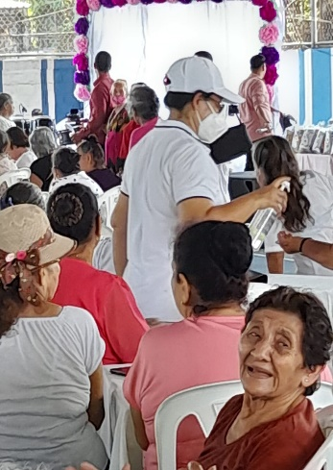

ACOMPAÑAMIENTO EN LA CELEBRACION DEL DIA DE LA MADRE DEL CDI VALLE VERDE

El personal de la Clínica Municipal Acompaña con su personal en la actividad del día de la madre del CDI Valle Verde, nuestro aporte fue colaborar con la música e entretenimiento del público asistente de la actividad .
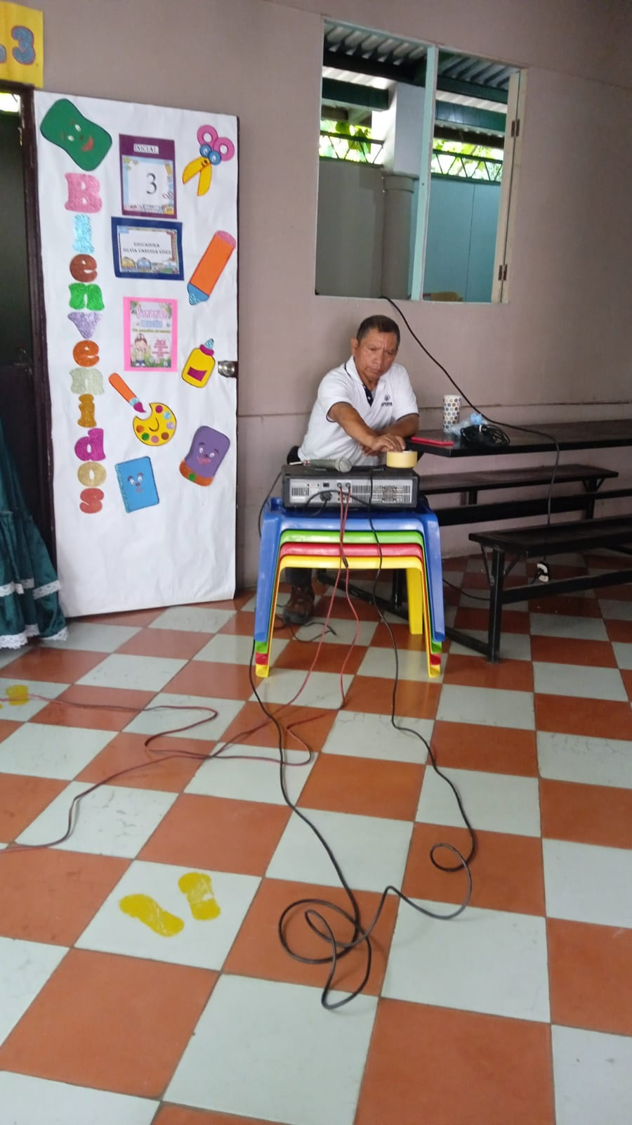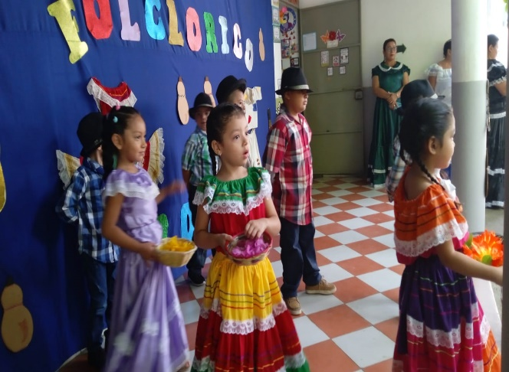

ACOMPAÑAMIENTO A LA CELEBRACION DEL DIA DE LA MADRE A LAS MADRES DEL MUNICIPIO DE APOPA
El personal de la Clínica Municipal acompañamos a la Unidad de Identidad Cultural y adulto mayor en la celebración dirigida a las madres del municipio de Apopa, nuestra labor fue mantener las medidas de bioseguridad, además de velar por el bienestar del asistente en la actividad de más 600 asistentes.
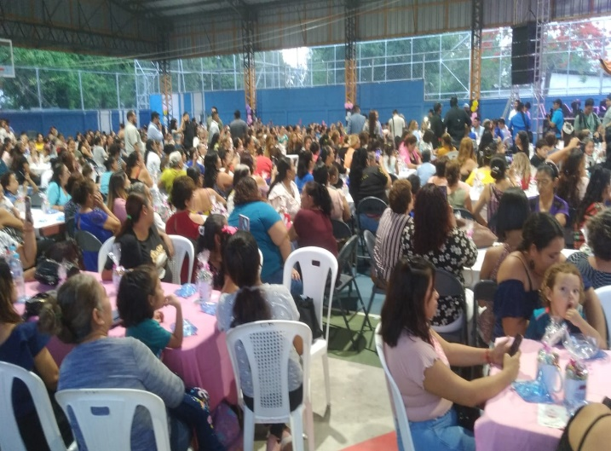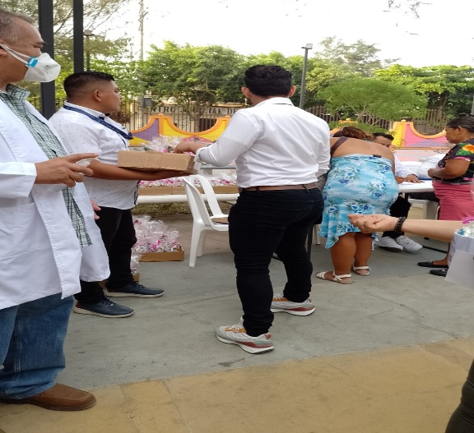

ACOMPAÑAMIENTO EN LA CELEBRACION DEL DIA DEL MAESTRO

El personal de la Clínica Municipal acompaño en la actividad realizada en homenaje a los maestros de los diferentes Centros Escolares del Municipio de Apopa coordinada por U. del Adulto Mayor e Identidad Cultural nuestro trabajo fue mantener las medidas de bioseguridad, además garantizar el bienestar de salud de todos los asistentes a la actividad.
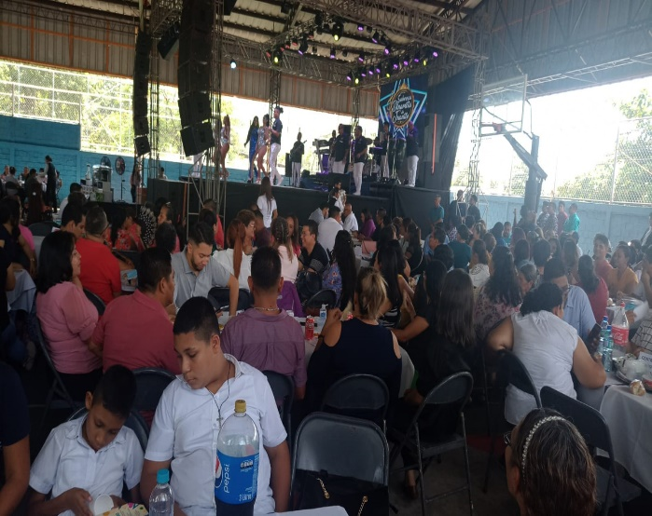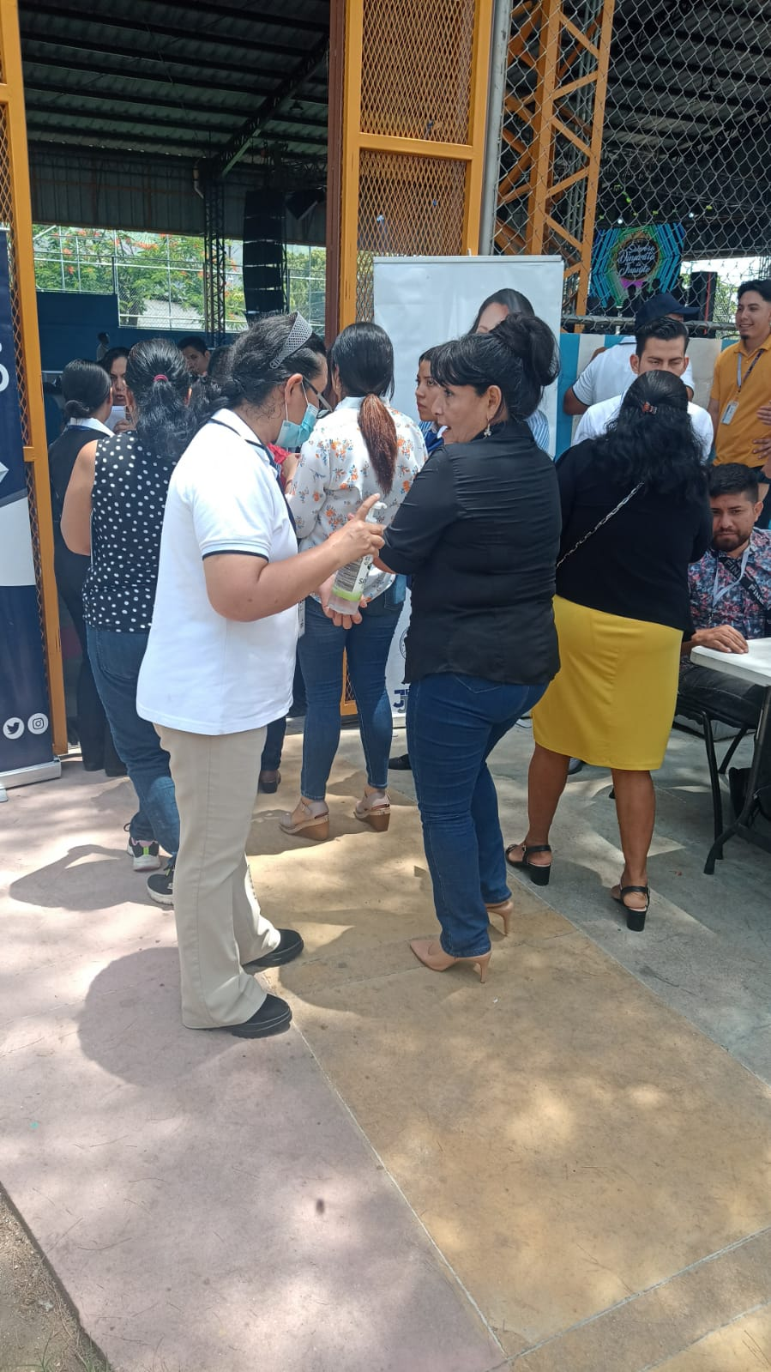

ATENCIONES EN VISITAS DOMICILIAR

- El personal de la Clínica realiza evaluación Médica y psicológica de un grupo familiar de 3 personas, de Bajo Recursos, después de haber sufrido un incendio en su hogar además de haber sufrido quemaduras, por lo que se les proporciona multivitaminas y medicamento necesario para mejorar su estado de salud ya anémico

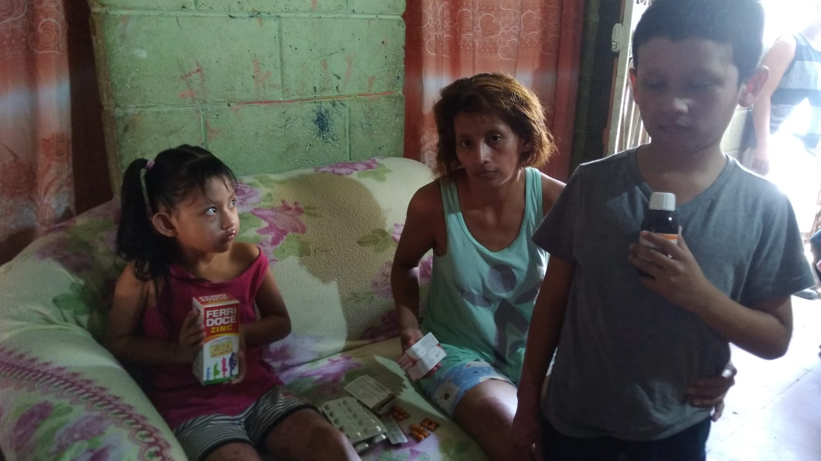
- Se realiza evaluación médica de paciente residente de Valle Verde, paciente de escasos recursos al cual le brindamos atención médica, así como se le proporciono todos los medicamentos necesarios para mejorar su estado físico y anémico.

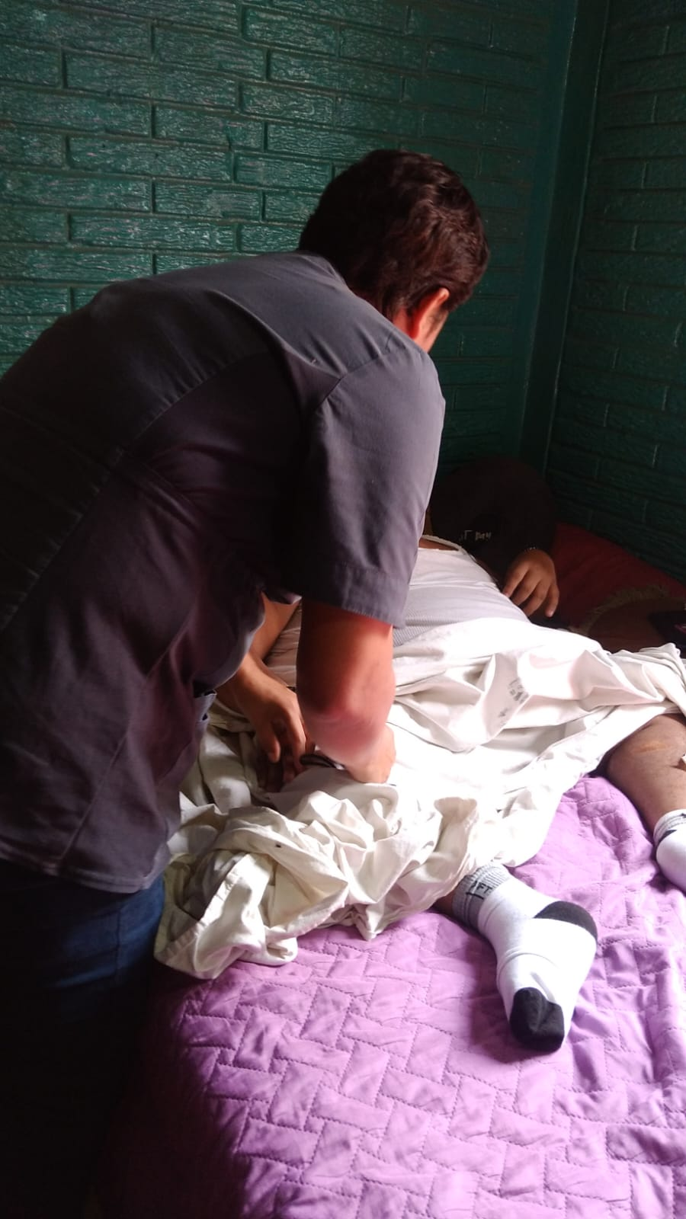

ATENCIONES AL PERSONAL DE LA ALCALDIA MUNICIPAL

- REALIZACION DE EXAMENES DE LABORATORIO Y EVALUACION MEDICA DEL PERSONAL DE LA ALCALDIA MUNICIPAL

EL personal de la Clínica Municipal área de laboratorio realizo una batería de exámenes de laboratorio que nos permite el diagnostico de ciertas patologías, esta actividad está dirigida con el objetivo de diagnóstico oportuno de alguna patología que dañe el bienestar de nuestros compañeros empleados realiza evaluaciones medica además de brindarle tratamiento oportuno y posibles referencias en el ISSS para continuar su control según patología l.
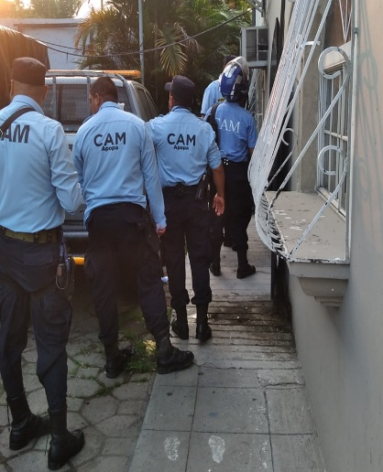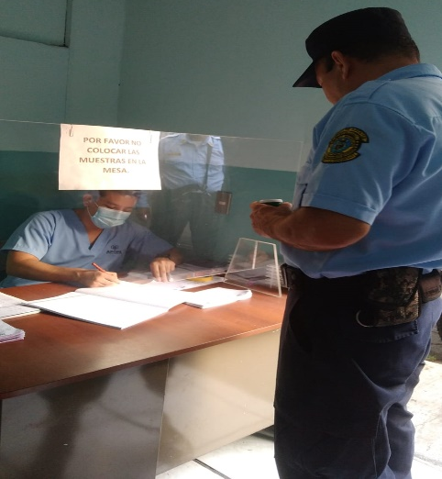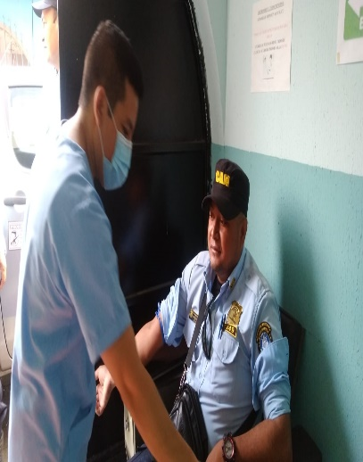

- TALLER DE AUTOCUIDO

El personal del área de psicología desarrollo un taller de auto cuido dirigido a los empleados de la alcaldía de las diferentes Unidades, con el objetivo principal de favorecer estrategias para desarrollar o mantener hábitos saludables (sueños, alimentación y ejercicio) , además brindamos una psicoeducación sobre como el cambio de hábitos puede impactar la salud mental de las personas , les brindamos técnicas Practicas de relajación en el cual compartimos el tip para su buen desarrollo , además les proporcionamos un frasco de Complejo B12 con la posibilidad de que el área de enfermería les aplique las 5 dosis correspondiente . Se beneficiaron las siguientes Unidades:
Mes de abril
- Tejido Social, CDI Santa Catarina, CDI Valle del sol,
- CDI Valle verde,
- Parte del personal de la Clínica Municipal
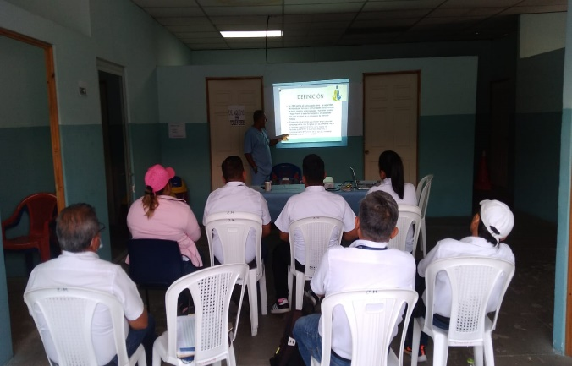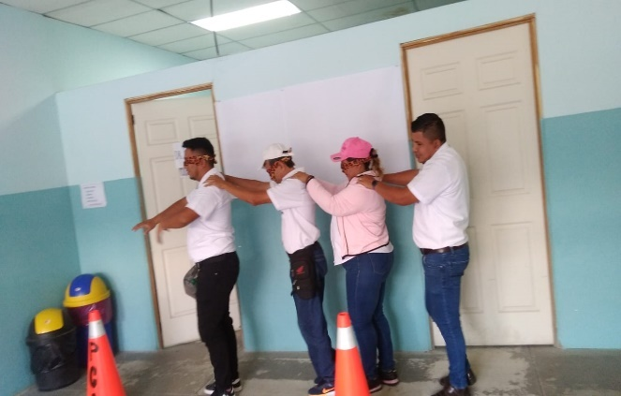
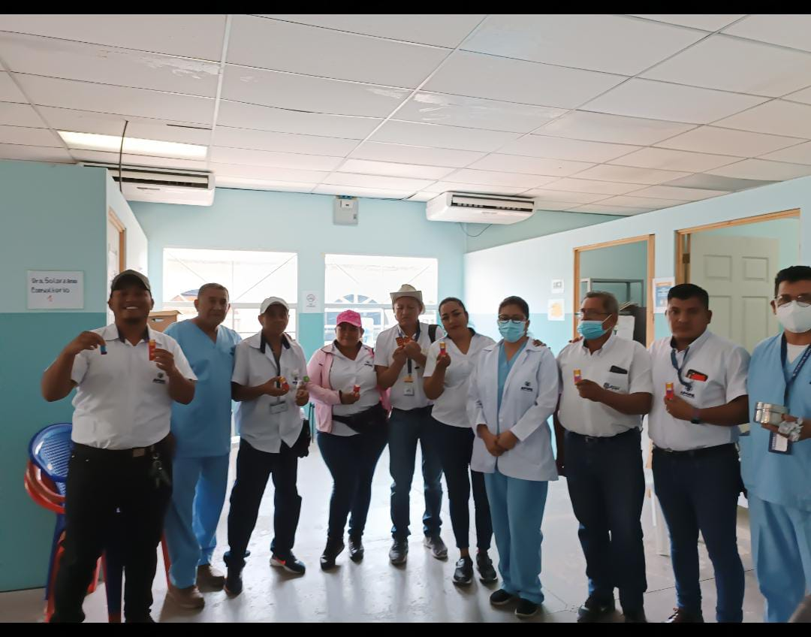
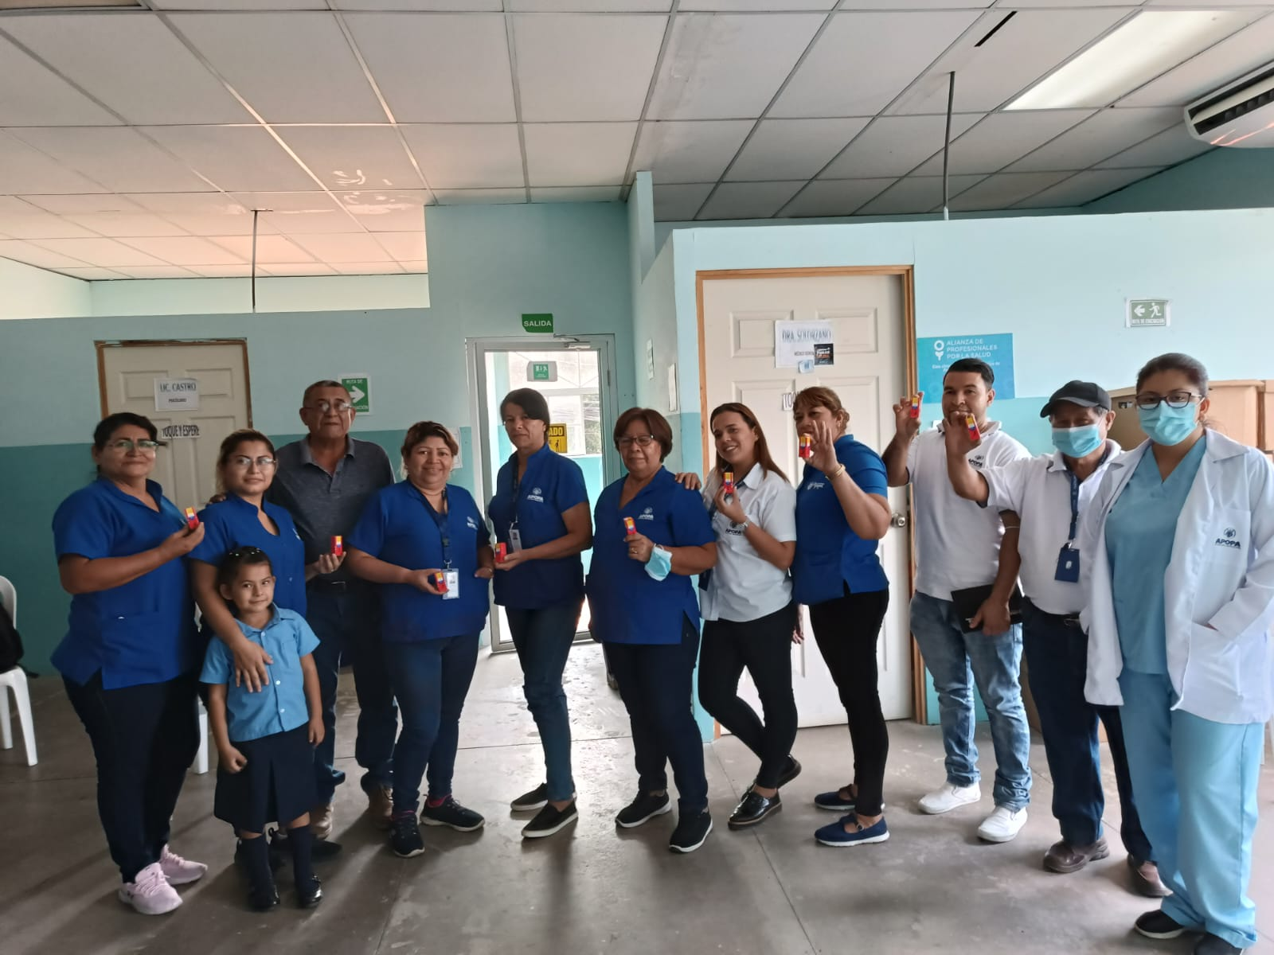
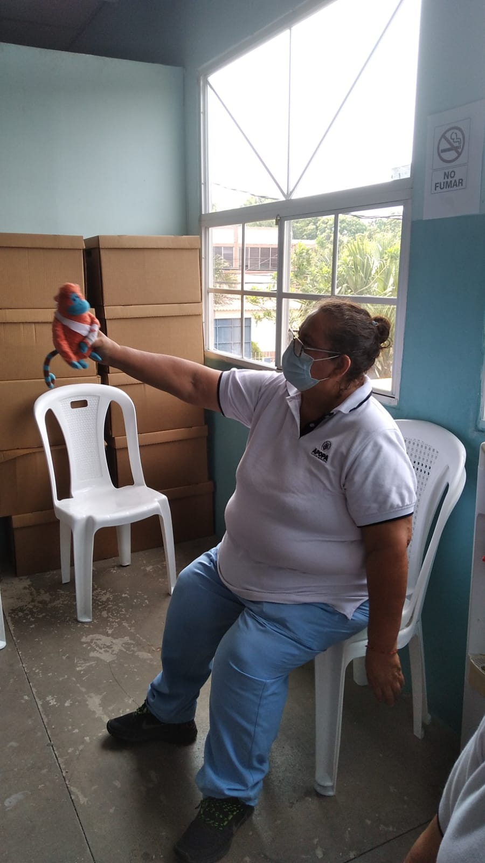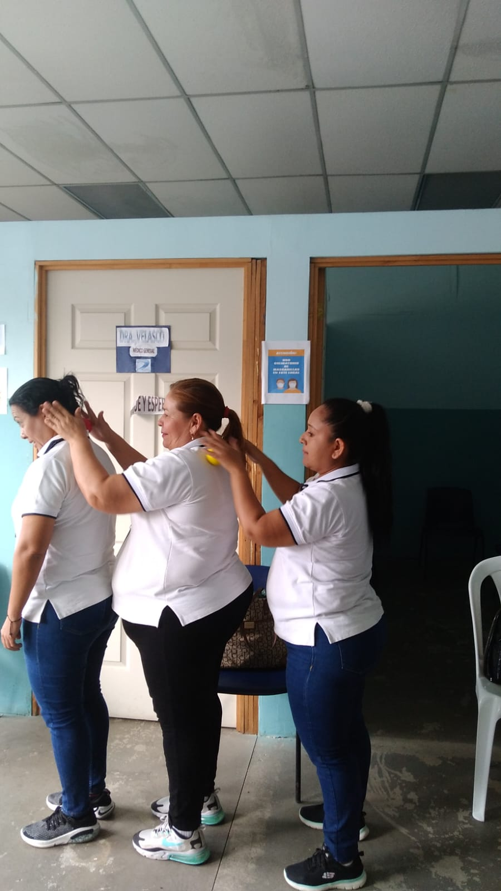
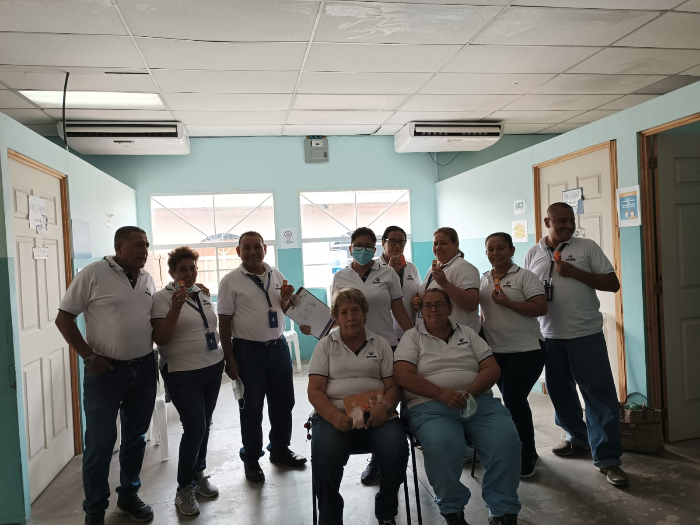
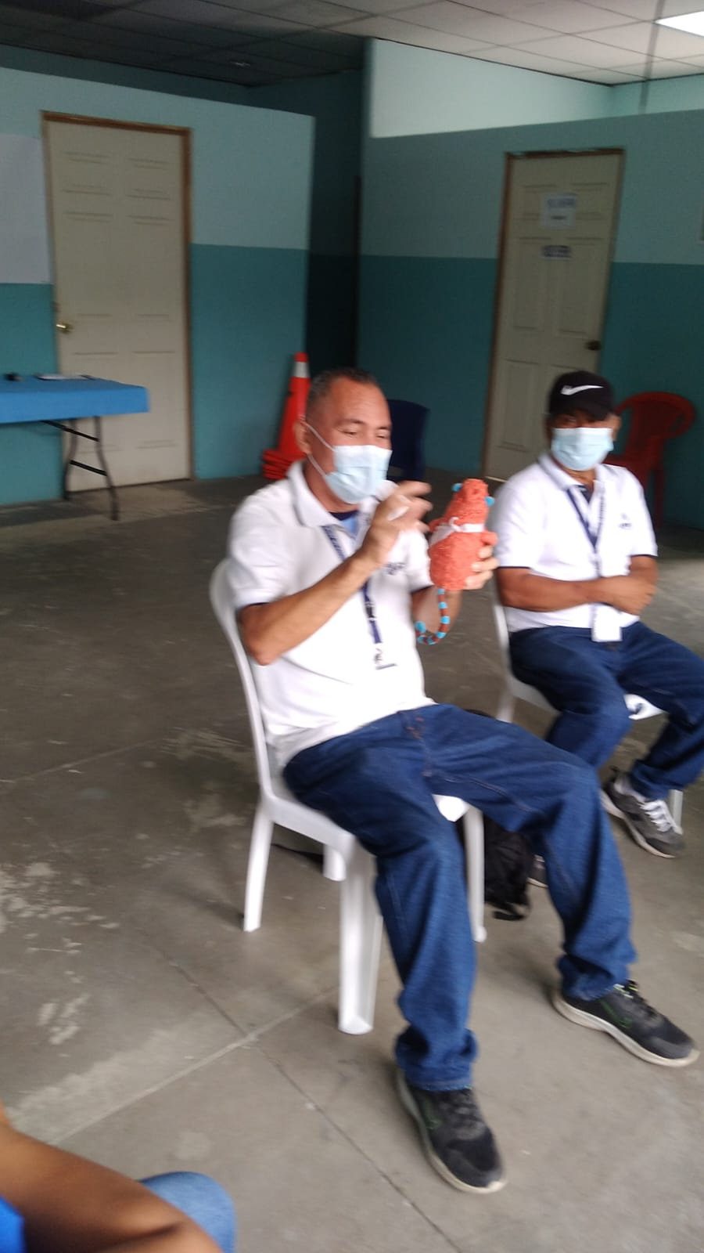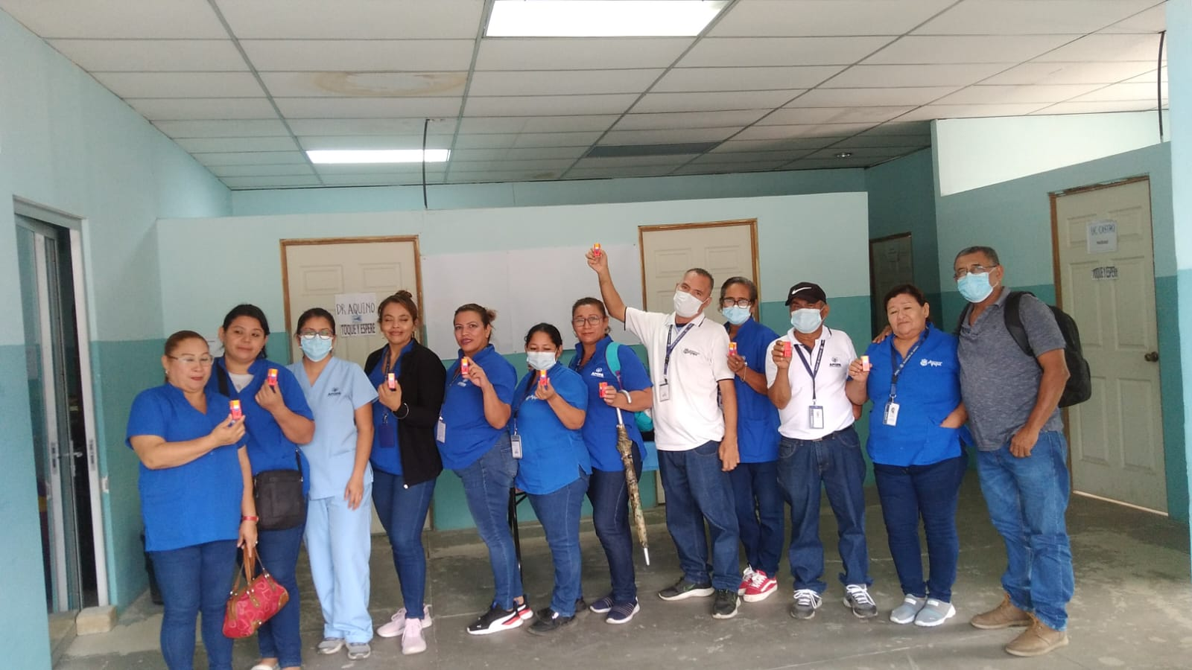

MES DE MAYO
- U. Alumbrado Municipal
- Unidad del CAM (3 Grupos)
- Unidad Servicios Generales

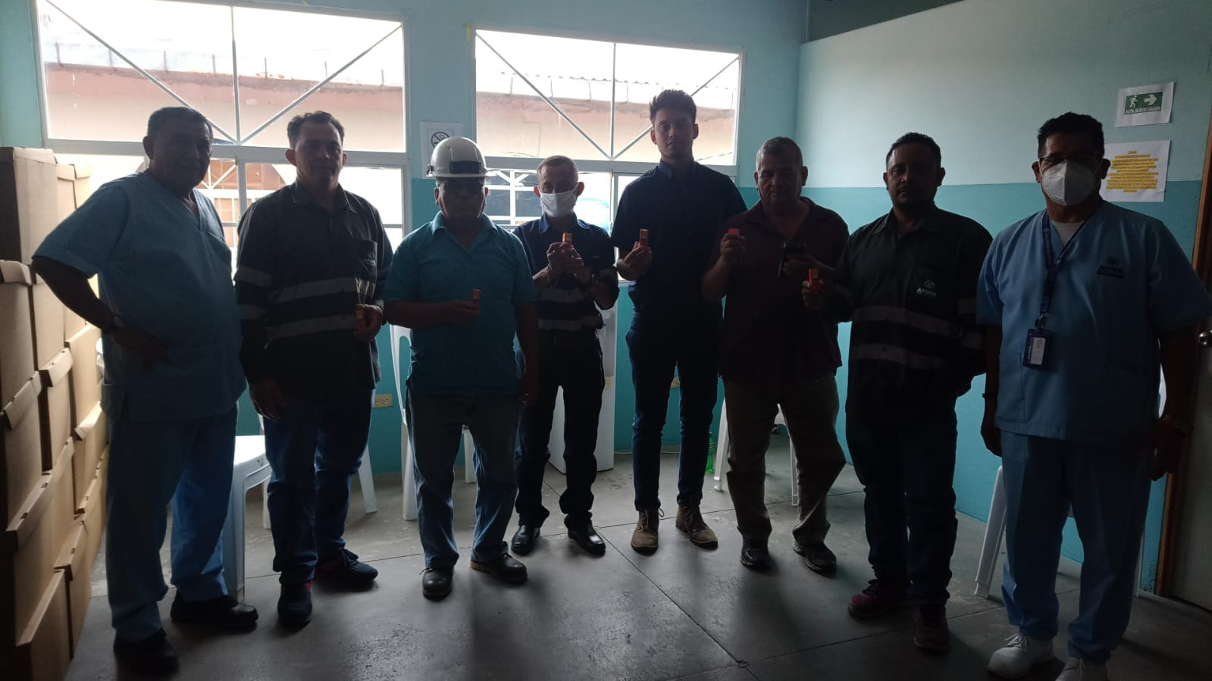

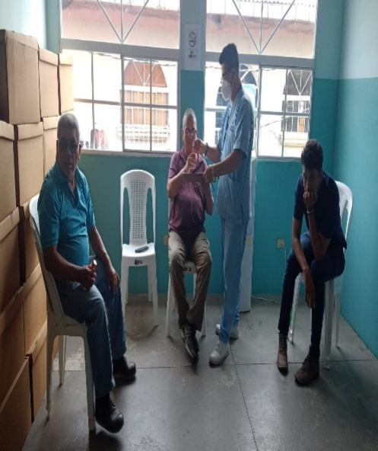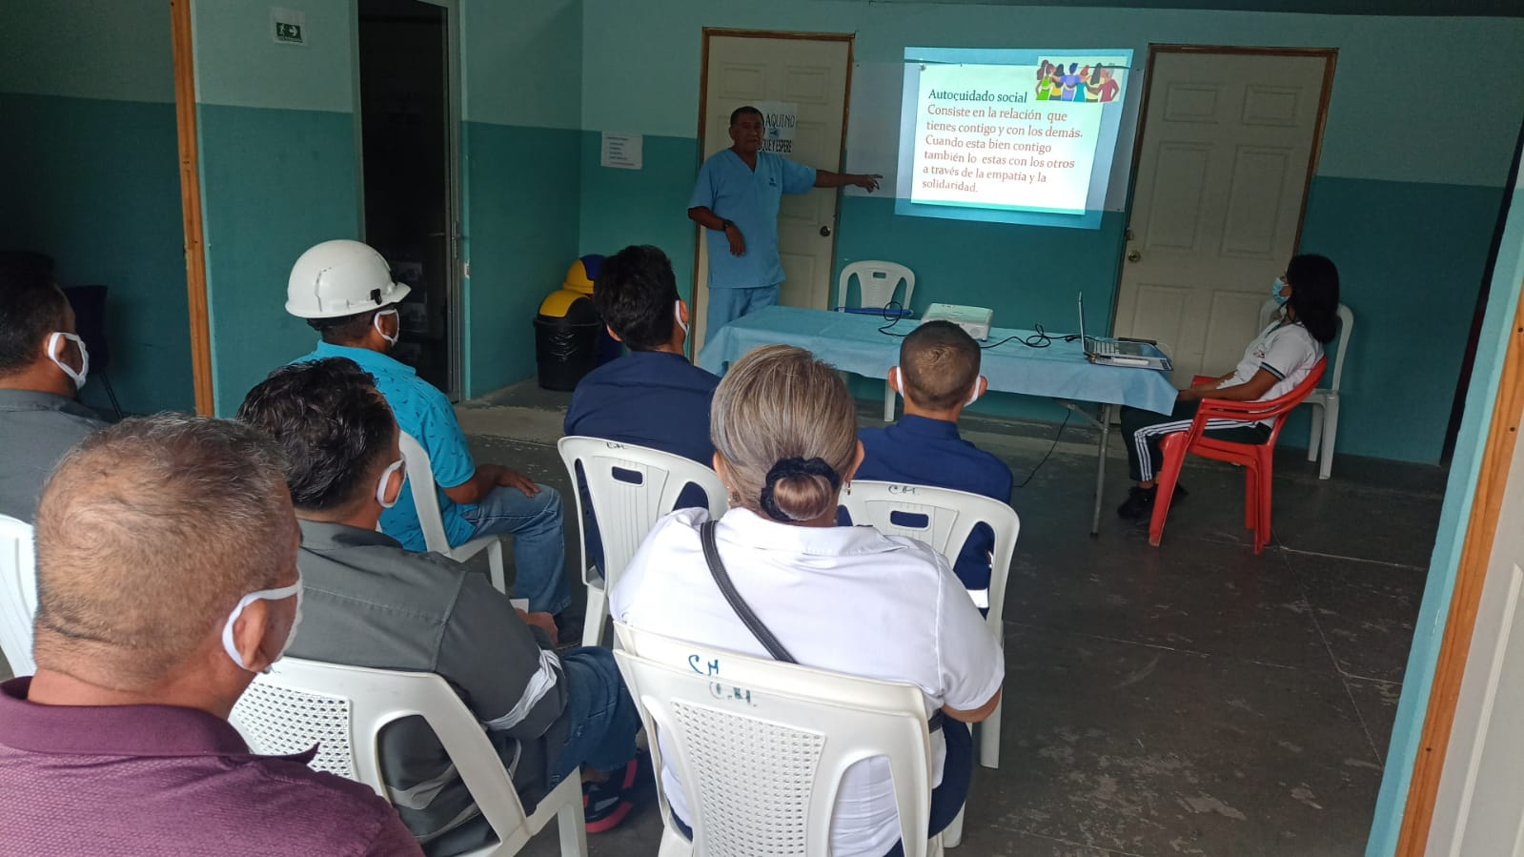
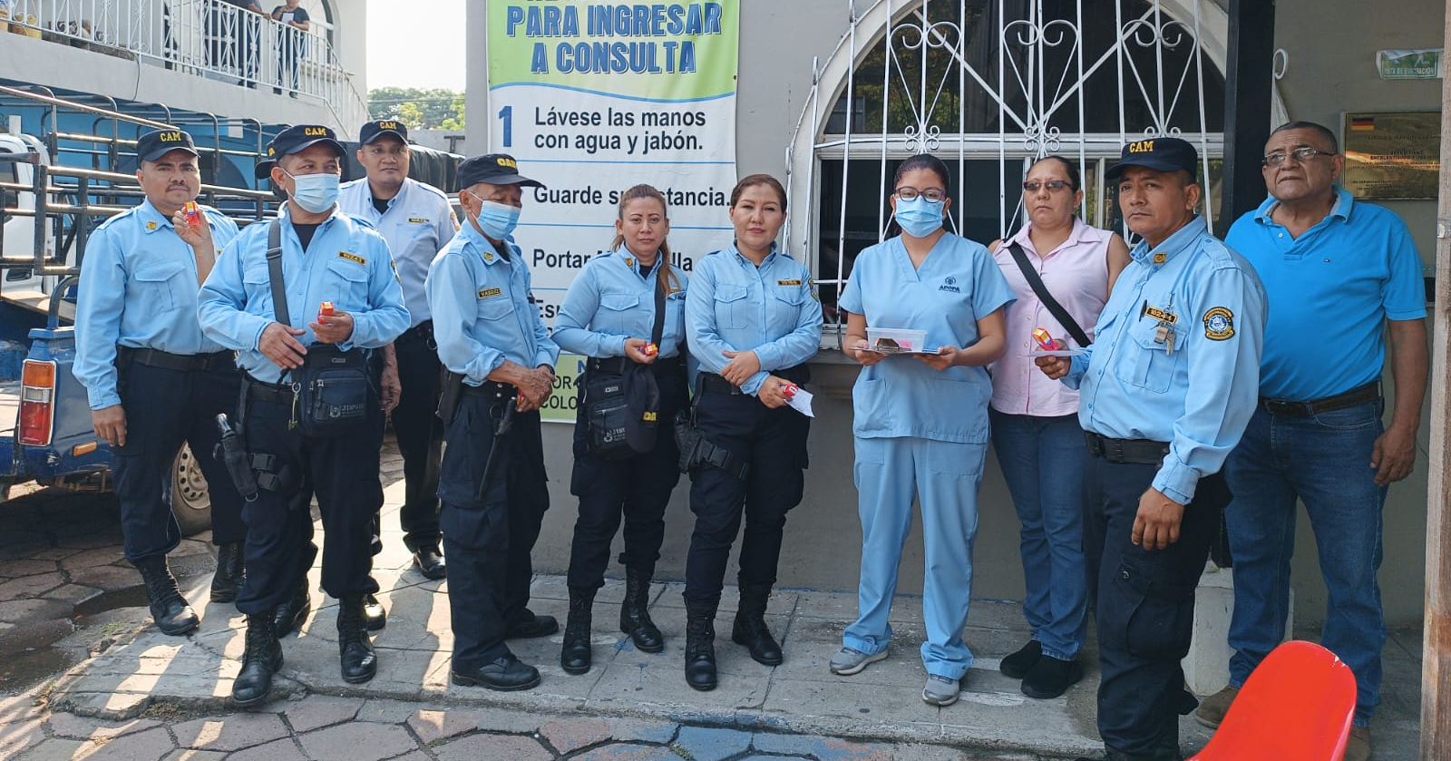

}

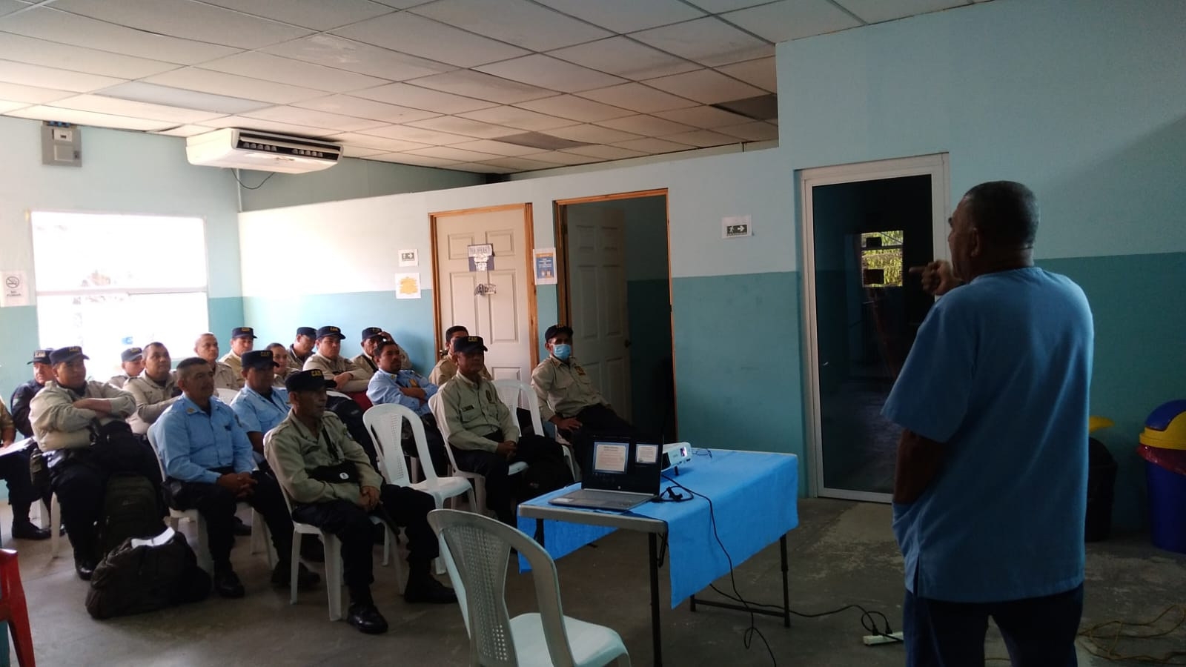
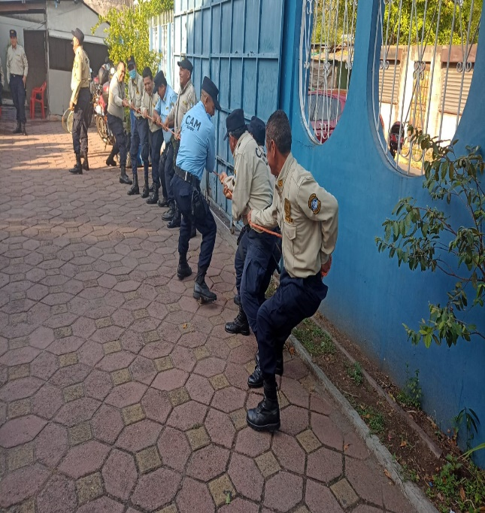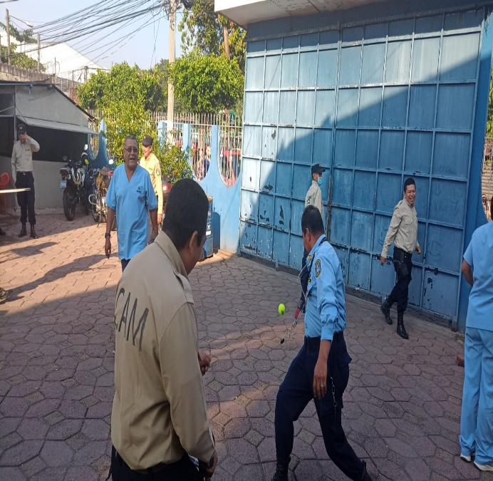
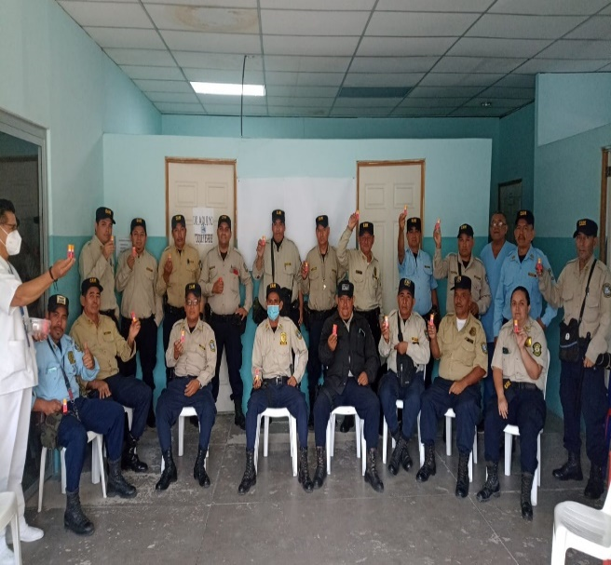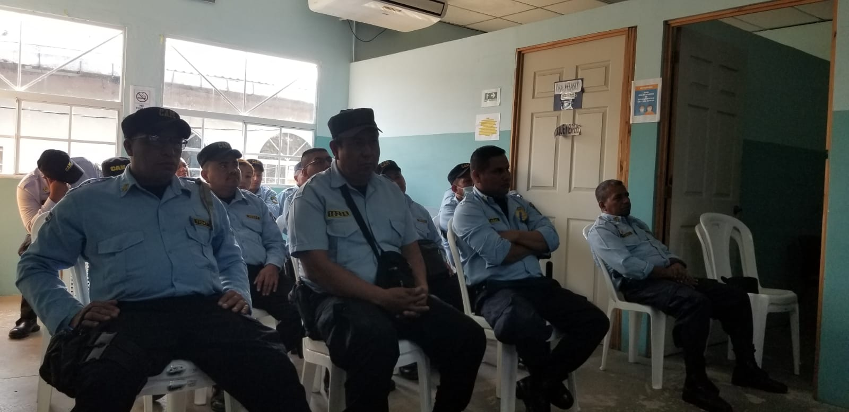
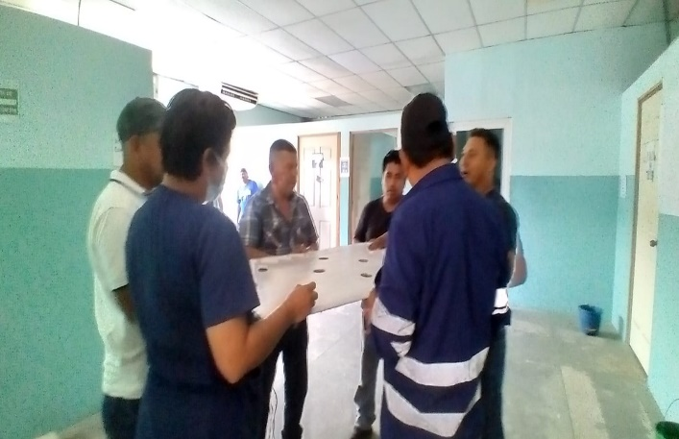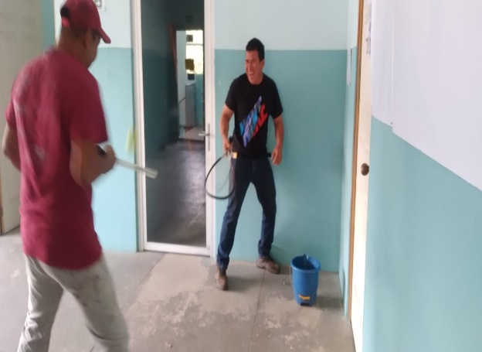
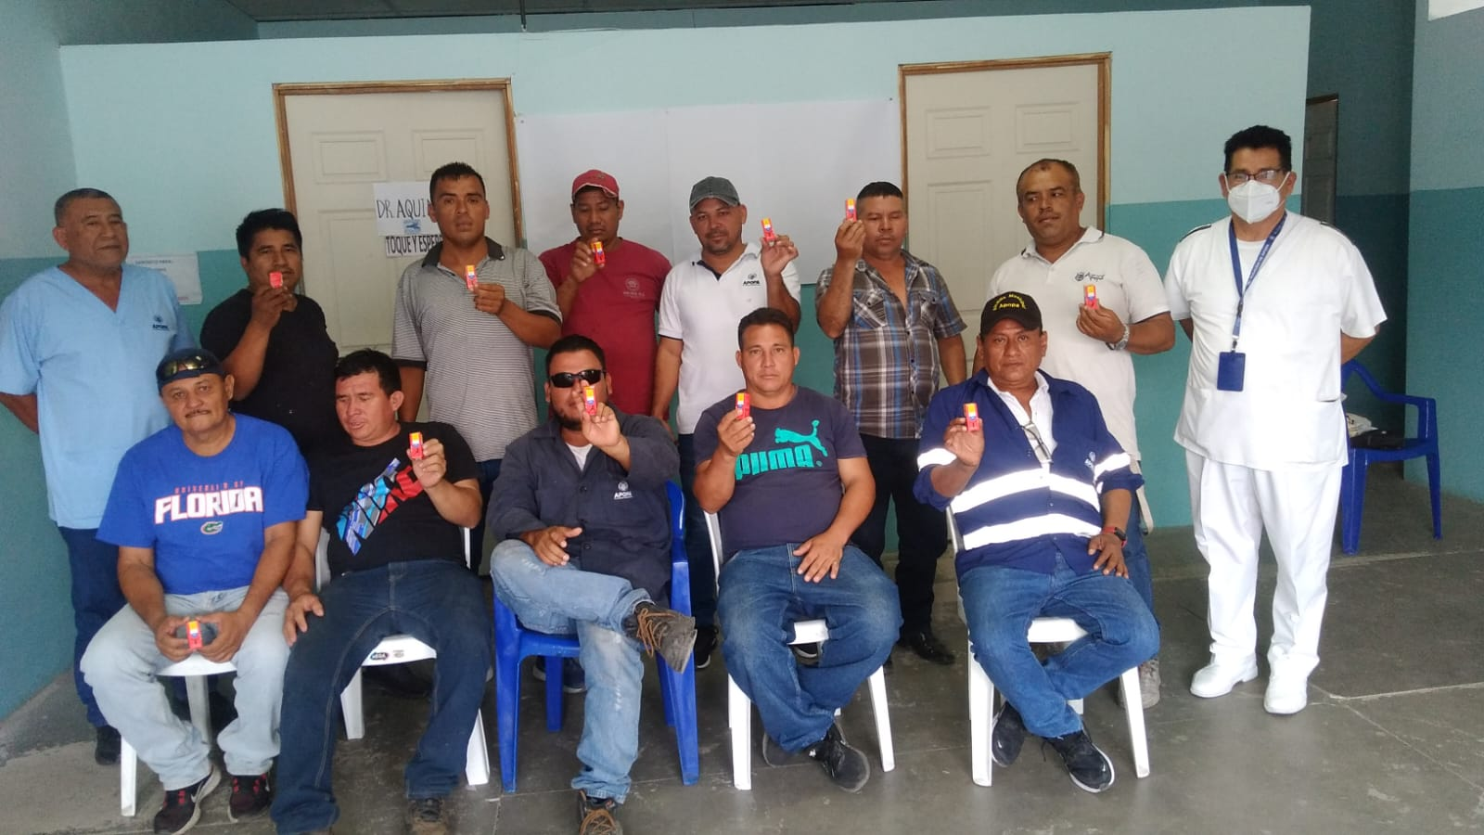

MES DE JUNIO
- Unidad de Registro Familiar
- Unidad de Recuperación de Mora
- Personal de la Gerencia Administrativa
- CDI Los Ángeles
- U. Planificación
- U. Proyectos
- U. Medio Ambiental
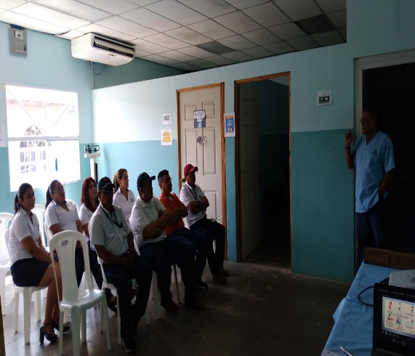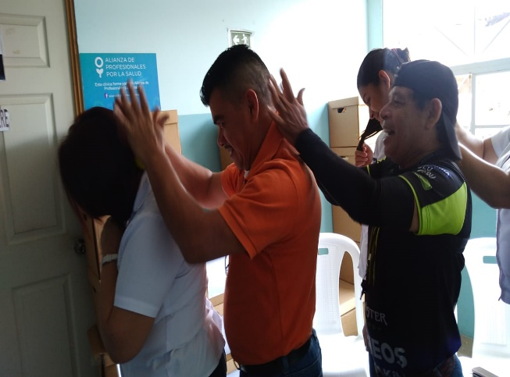
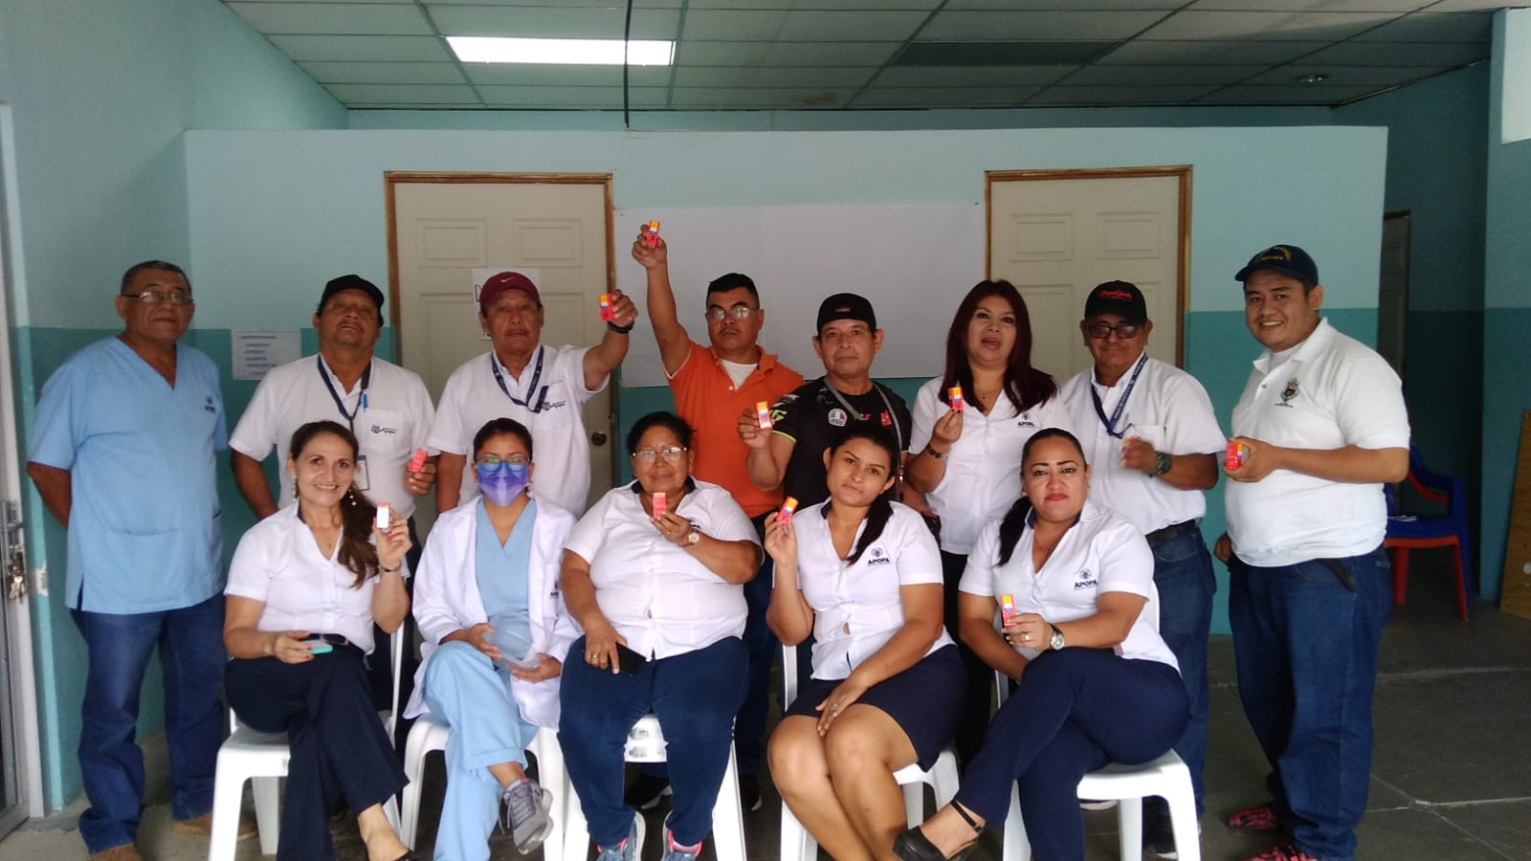
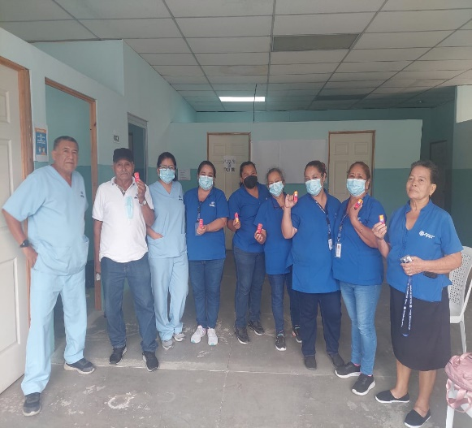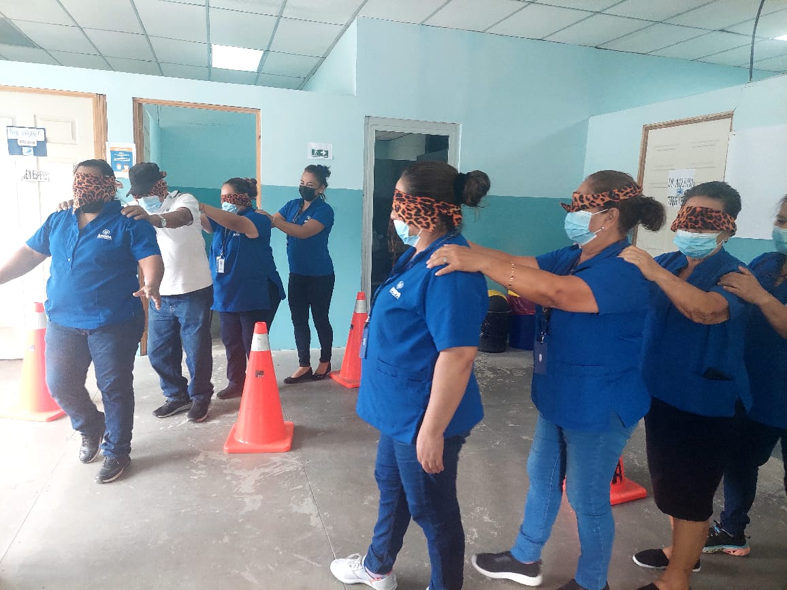
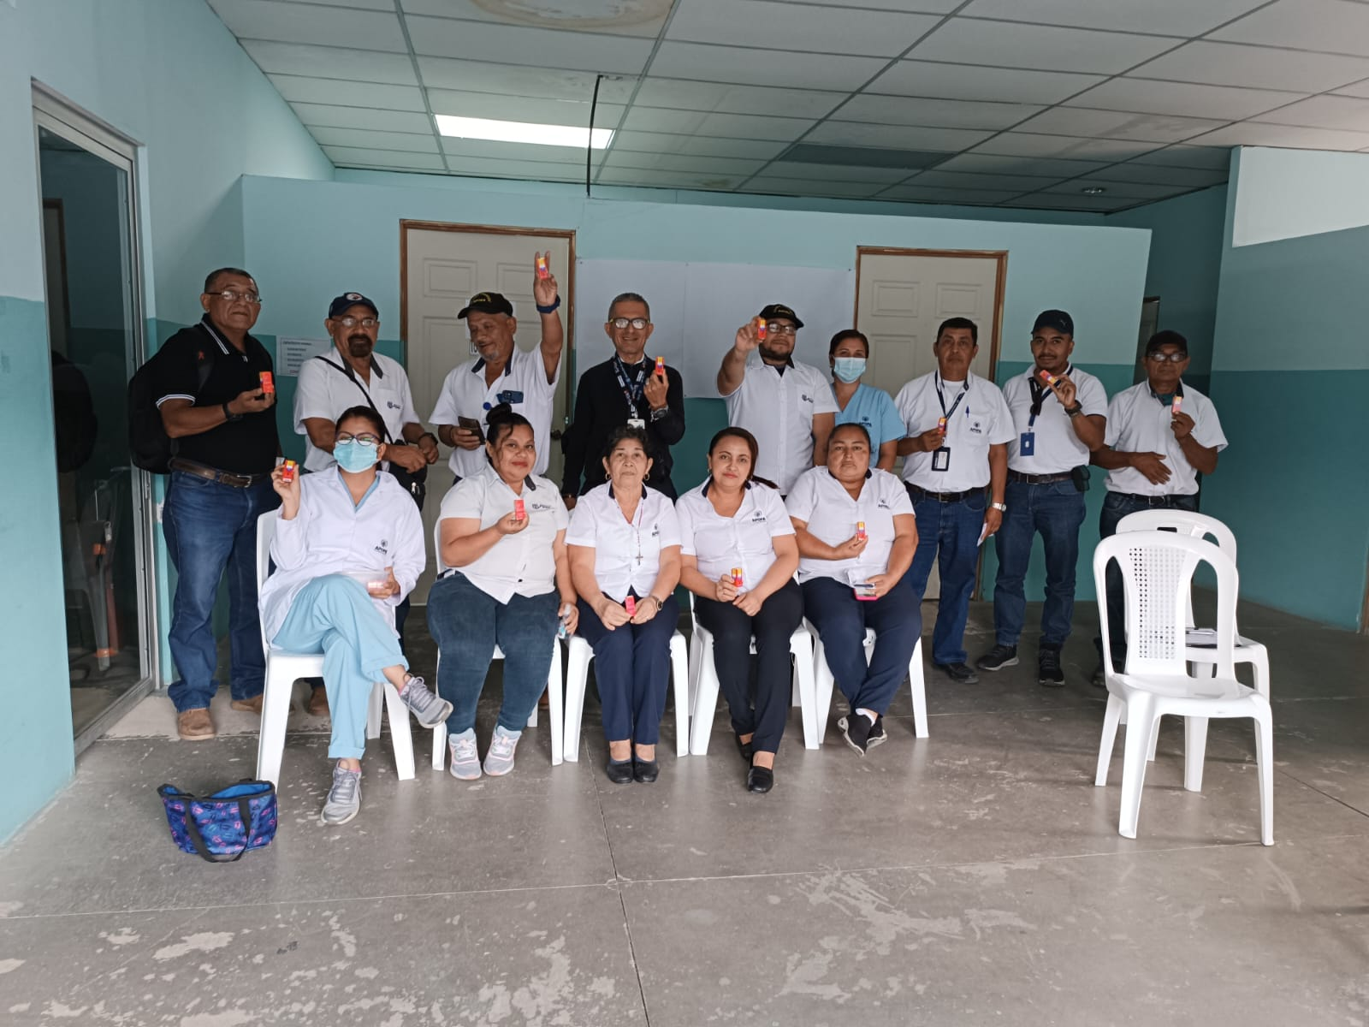
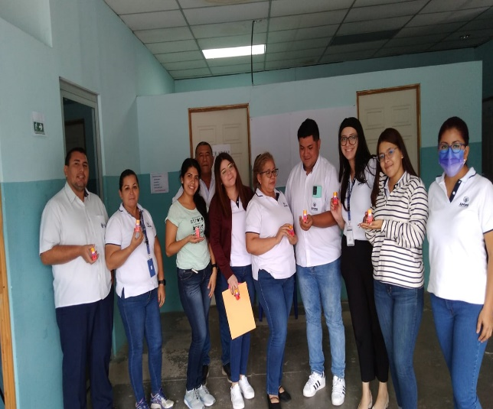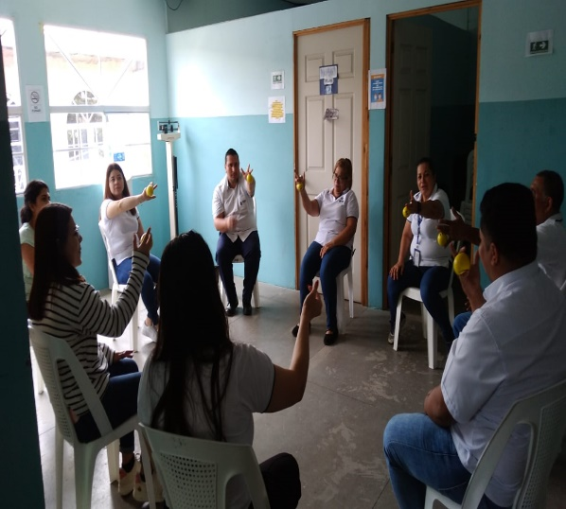
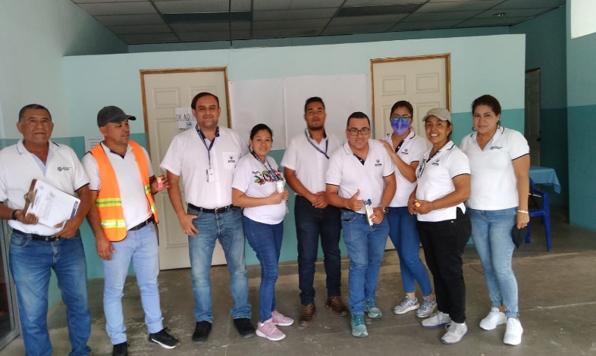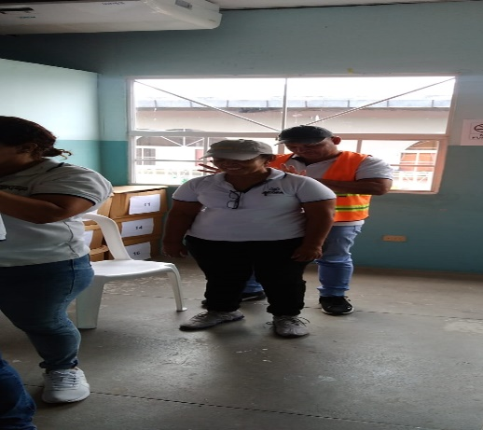

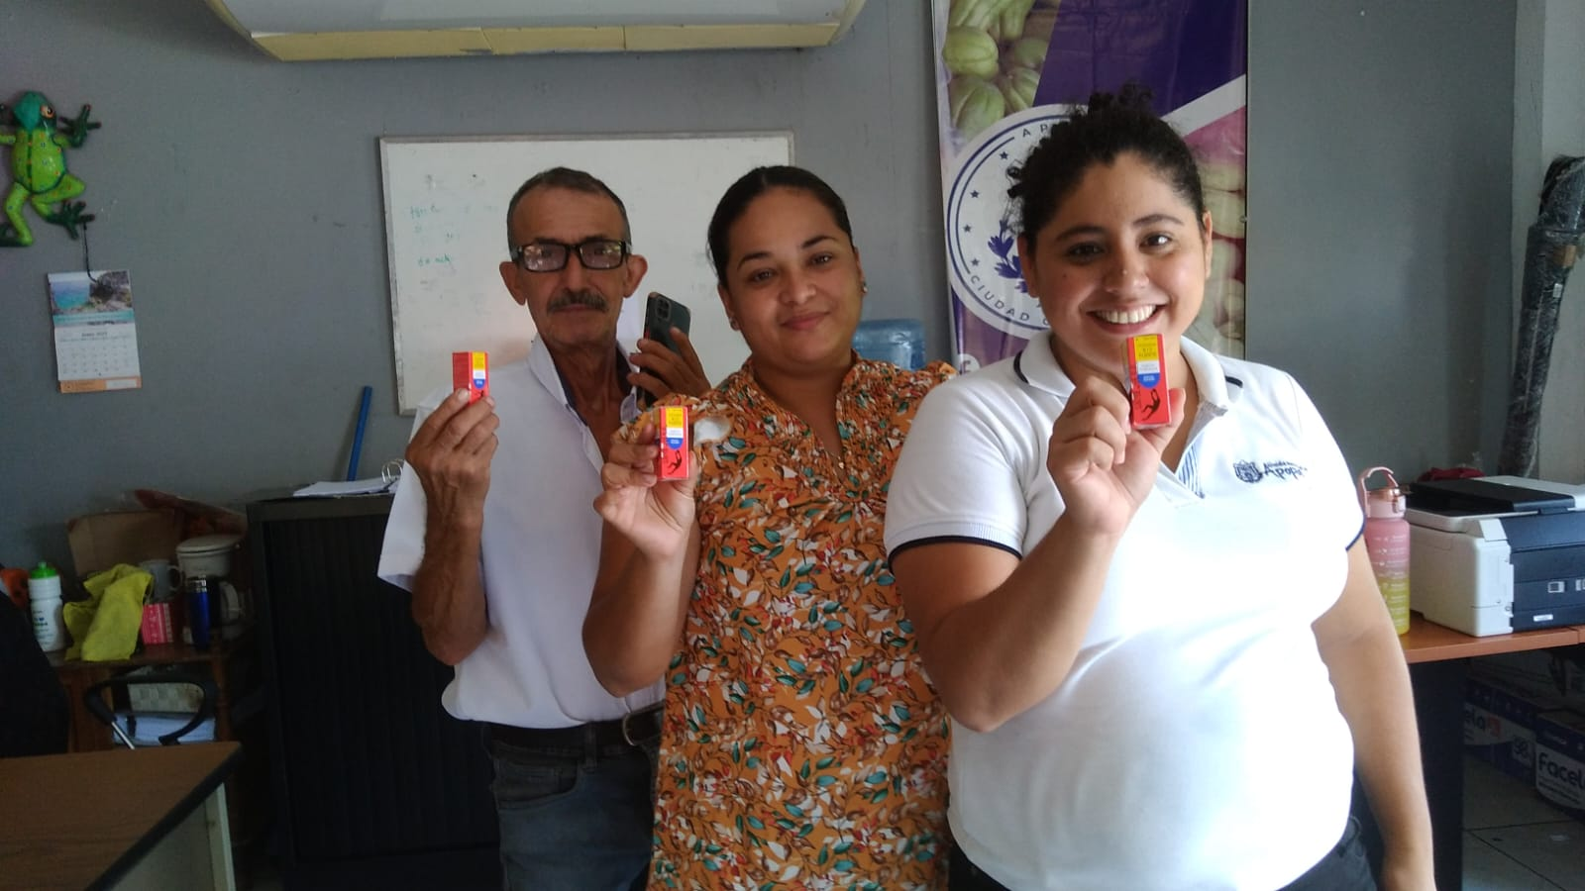

- Se realizo evaluación médica evaluación médica de 29 compañeros pertenecientes a la Unidad de Gestión de Riesgo ya que en las últimas y a las intensas lluvias el personal permaneció largas horas en la labor de atender las emergencias del Municipio, se les aplico Complejo B12 para mejorar su estado anémico.
G
